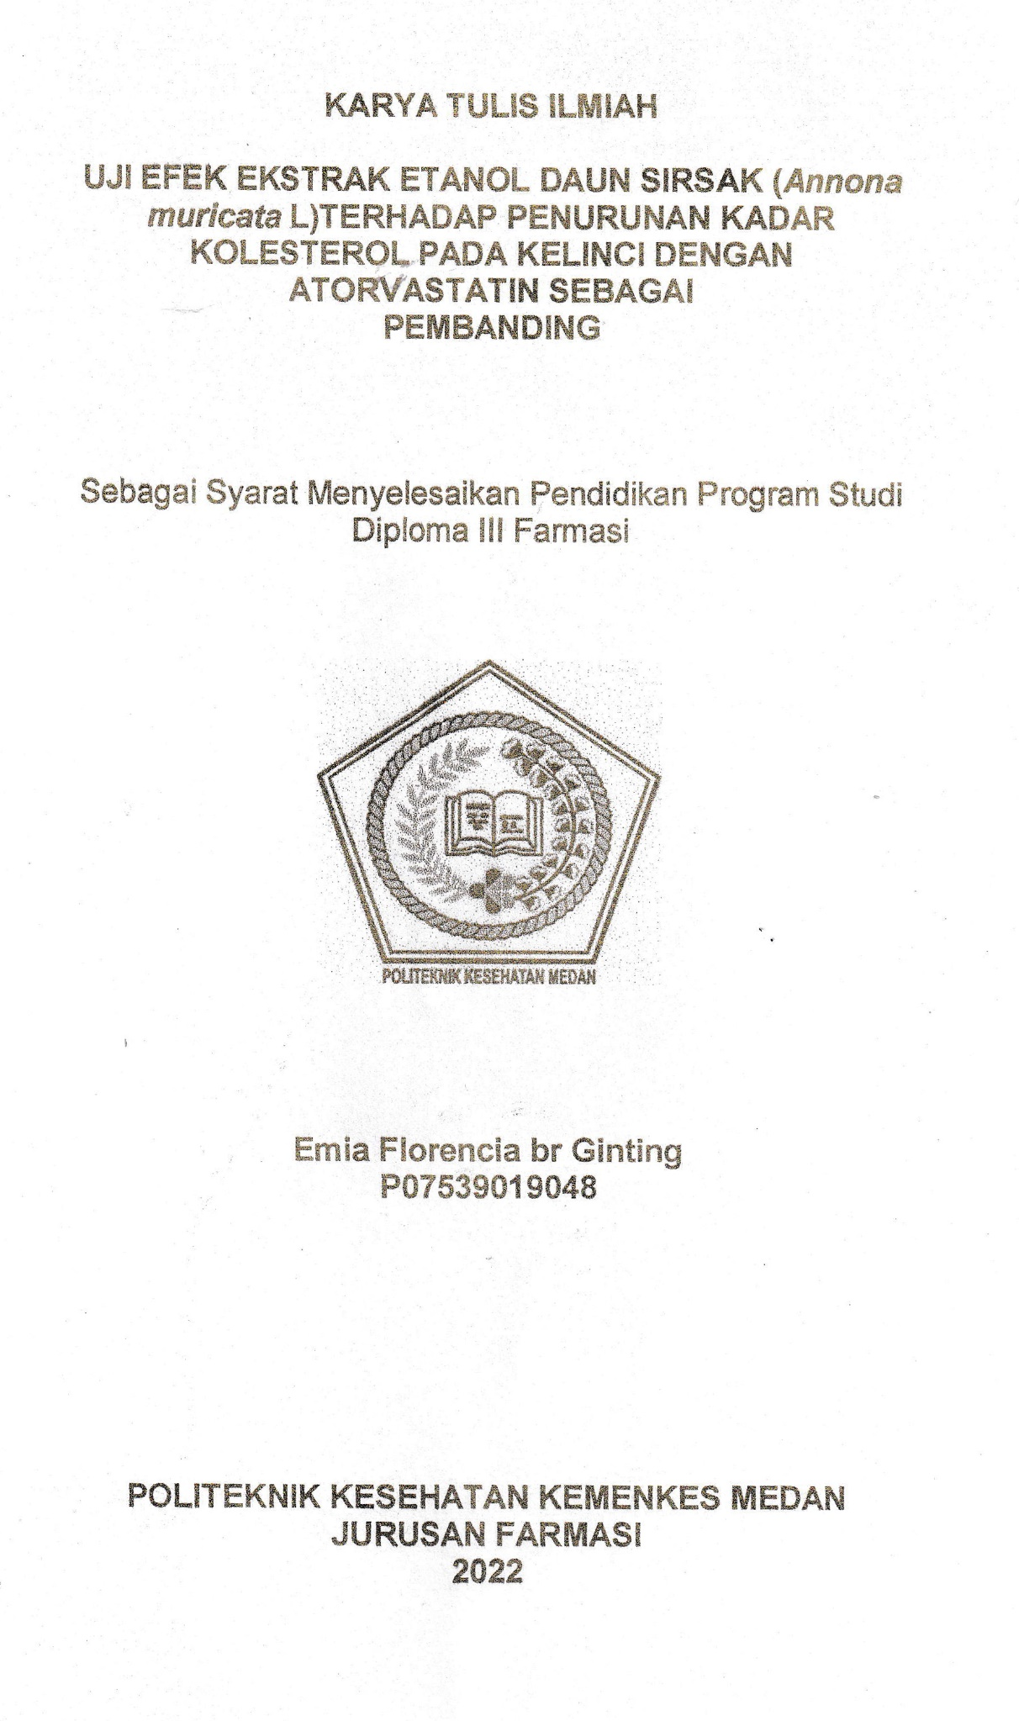

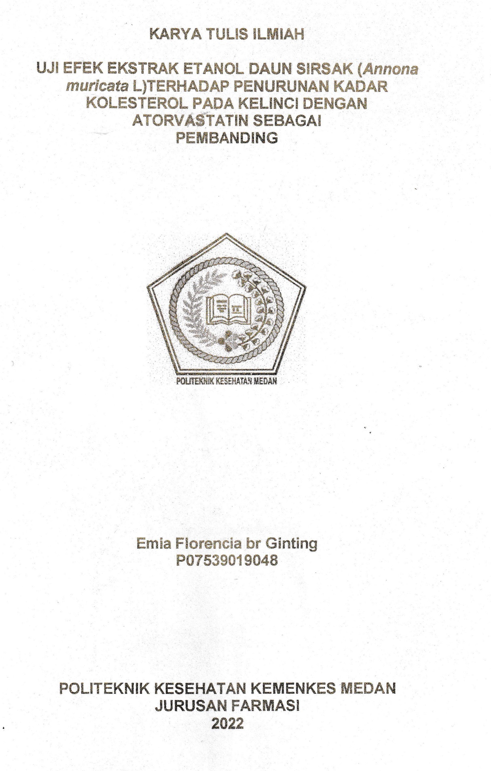

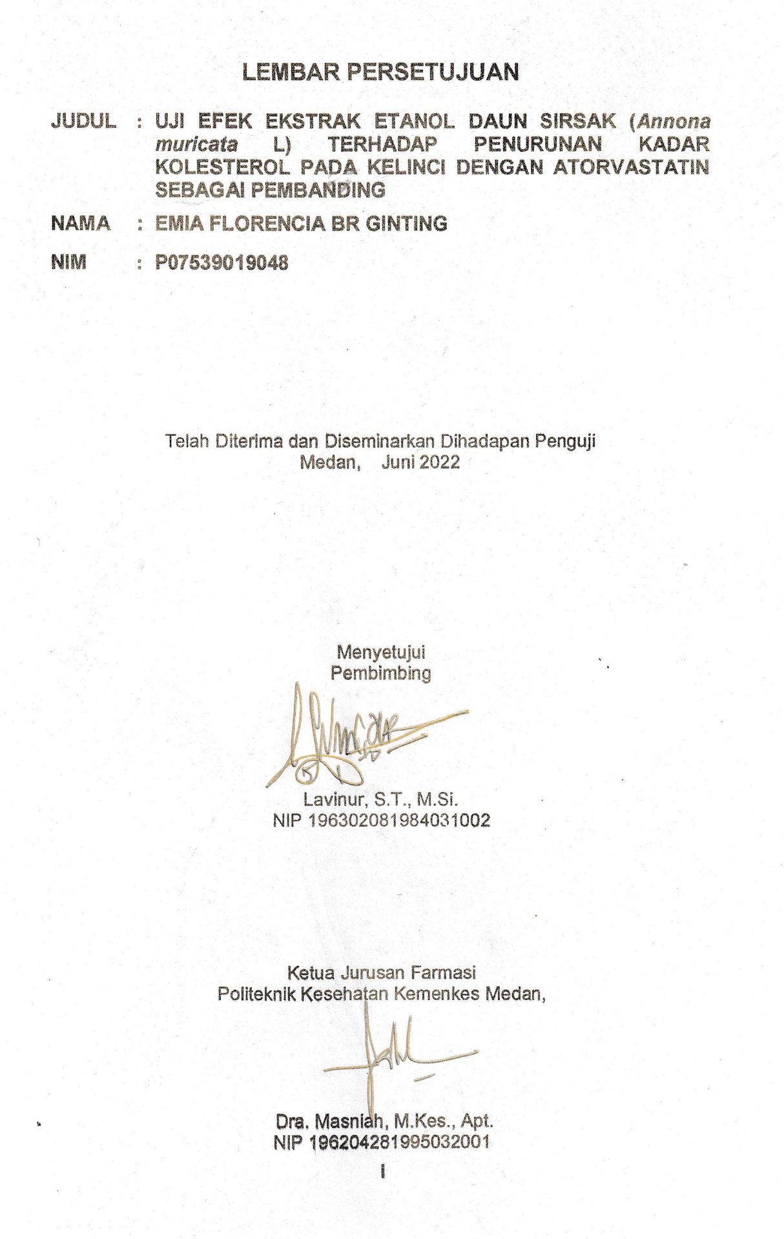

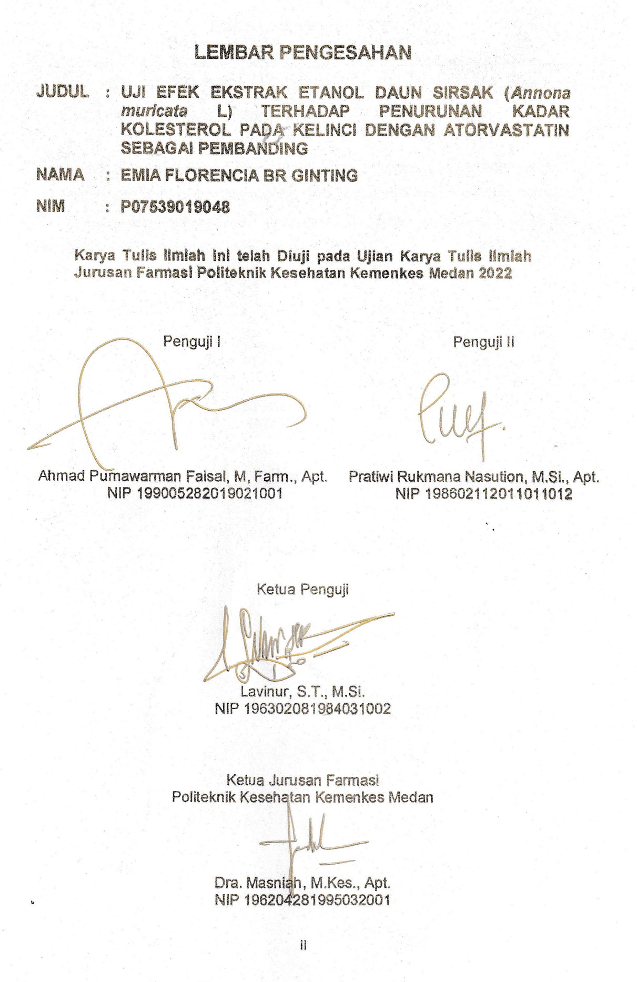

# SURAT PERNYATAAN

UJI EFEK EKSTRAK ETANOL DAUN SIRSAK (*Annona muricata* L) TERHADAP PENURUNAN KADAR KOLESTEROL PADA KELINCI DENGAN ATORVASTATIN SEBAGAI PEMBANDING

Dengan ini Saya menyatakan bahwa Karya Tulis Ilmiah ini belum pernah diajukan pada Perguruan Tinggi dan sepanjang pengetahuan Saya juga tidak terdapat karya atau pendapat yang pernah ditulis atau diterbitkan oleh orang lain, kecuali yang secara tertulis diacu dalam naskah ini.

Medan, Juni 2022

Emia Florencia br Ginting

P07539019048

POLITEKNIK KESEHATAN KEMENKES MEDAN

JURUSAN FARMASI

KTI, Juni 2022

# Emia Florencia br Ginting

**UJI EFEK EKSTRAK ETANOL DAUN SIRSAK (*Annona muricata* L) TERHADAP PENURUNAN KADAR KOLESTEROL PADA KELINCI DENGAN ATORVASTATIN SEBAGAI PEMBANDING**

Xii + 42 halaman, 2 tabel, 5 gambar, 1 grafik, 15 lampiran

**ABSTRAK**

Kolestrol adalah lemak yang diproduksi oleh tubuh, dan juga berasal dari makanan hewani. Kolestrol membantu tubuh memproduksi vitamin D, sejumlah hormon dan asam empedu untuk mencerna lemak.

Tujuan dari penelitian ini untuk mengetahui Ekstrak Etanol Daun Sirsak (*Annona muricata* L) memiliki efek menurunkan kadar kolesterol pada kelinci serta mengetahui jumlah dosis ekstrak etanol daun sirsak sebagai penurun kadar kolesterol kelinci.

Penelitian menggunakan metode eksperimental. Hewan uji yang digunakan 15 ekor Kelinci, dibagi 5 kelompok terdiri dari kontrol negatif (K1) diberikan CMC 1%, kontrol positif (K2) diberikan Atorvastatin dan kelompok perlakuan (K3, K4, K5) diberikan Ekstrak Etanol Daun Sirsak (K3) dosis 80 mg/kg BB, (K4) dosis 100 mg/kg BB dan (K5) dosis 120 mg/kg BB

Hasil penelitian menunjukkan bahwa pada K3 terjadi penurunan kadar kolesterol 177 mg/dL, Pada K1 mengalami peningkatan 227 mg/dL. Sedangkan pada K5 mengalami penurunan 159 mg/dL, sementara K4 mengalami penurunan 168 mg/dL dan K2 juga mengalami penurunan 164 mg/dL.

Dari penelitian ini disimpulkan bahwa ekstrak etanol daun sirsak dapat menurunkan kadar kolesterol kelinci dan dosis yang efektif adalah 100 mg /1,5 kg BB.

Kata Kunci : Antikolesterol, ekstrak, daun sirsak, kelinci

Daftar Baca : 10 (2012 - 2022)

MEDAN HEALTH POLYTECHNICS OF MINISTRY OF HEALTH

PHARMACY DEPARTMENT

SCIENTIFIC PAPER, JUNE 2022

Emia Florence br Ginting

**TEST EFFECTS OF SOURSOP LEAF ETHANOL EXTRACT (*Annona muricata* L) ON REDUCING CHOLESTROL LEVELS IN RABBIT WITH ATORVASTATIN AS A COMPARISON**

**Xii + 42 pages, 2 tables, 5 pictures, 1 chart, 15 appendices**

**ABSTRACT**

Cholesterol is fat produced by the body, and also comes from animal foods. Cholesterol helps the body produce vitamin D, number of hormones and bile acids to digest fat.

The purpose of this study was to determine the Ethanol Extract of Soursop Leaf (Annona muricata L) has the effect of lowering cholesterol levels in rabbits and to determine the amount of ethanol extract of soursop leaf as lowering cholesterol level in rabbits.

Research using experimental methods. The test animals used 15 rabbits, divided into 5 groups consisting of negative control (K1) given 1% CMC, positive control (K2) given Atorvastatin and treatment group (K3, K4, K5) given Soursop Leaf Ethanol Extract (K3) dose 80 mg/kg BW, (K4) at dose 100 mg/kg BW and (K5) at dose 120 mg/kg BW

The results showed that in K3 there was a decrease in cholesterol levels 177 mg/dL, in K1 there was an increase in 227 mg/dL. Meanwhile, in K5 decreased 159 mg/dL, while K4 decreased 168 mg/dL and K2 also decreased 164 mg/dL.

From this study, it was concluded that the ethanolic extract of soursop leaves could reduce cholesterol levels in rabbits and the effective dose was 100 mg/1.5 kg body weight.

Keywords : Anticholesterol, extract, soursop leaves, rabbit

References : 10 (2012 - 2022).

# KATA PENGANTAR

Puji dan Syukur Penulis panjatkan kepada Tuhan yang Maha Esa atas berkat dan rahmat-Nya sehingga Penulis dapat menyelesaikan Karya Tulis Ilmiah dengan judul Uji Efek Penurunan Kadar Kolesterol Ekstrak Etanol Daun Sirsak (*Annona muricata* L) pada Kelinci dengan Atorvastatin sebagai Pembanding.

Karya Tulis Ilmiah ini disusun sebagai salah satu persyaratan dalam menyelesaikan program pendidikan Diploma III Jurusan Farmasi di Politeknik Kesehatan Kemenkes Medan.

Penulis banyak mendapat bantuan dan bimbingan, pengarahan, saran saran dan dorongan dari berbagai pihak yang begitu besar sehingga dapat menyelesaikan Karya Tulis Ilmiah ini.

Sehubungan dengan ini perkenankan Penulis mengucapkan terima kasih kepada:

1. Ibu Dra. Ida Nurhayati, M.Kes., Selaku Direktur Poltekkes Kemenkes Medan.
2. Ibu Dra. Masniah, M.Kes., Selaku Ketua Jurusan Farmasi Poltekkes Kemenkes Medan.
3. Ibu Masrah, S.Pd., M.Kes., Dosen Pembimbing Akademik yang telah membimbing Penulis selama menjadi mahasiswa di Jurusan Farmasi Poltekkes Kemenkes Medan.
4. Bapak Lavinur, S.T, M.Si., Dosen Pembimbing Karya Tulis Ilmiah yang telah memberikan arahan dan bimbingan kepada Penulis dalam menyelesaikan proposal.
5. Dosen Penguji I Bapak Ahmad Purnawarman Faisal, M.Farm, Apt. dan Dosen Penguji II Ibu Pratiwi Rukmana Nasution, M,Si, Apt. yang telah memberikan saran dan masukan kepada Penulis sehingga Karya Tulis Ilmiah ini bisa menjadi lebih baik.
6. Seluruh Dosen dan Pegawai Jurusan Farmasi Poltekkes Kemenkes Medan.
7. Kepada Orang tua Penulis Bapak Drs. James Agustius Ginting dan Ibu Dra. Nensi Herlina Simanjuntak dan Abang saya Only One Mosesta Ginting S.P., yang selalu memberikan dukungan baik materil, motivasi dan doa dalam menyelesaikan Karya Tulis Ilmiah ini.
8. Kepada seluruh pihak yang membantu dalam melaksanakan penelitian ini yang tidak dapat Penulis tuliskan satu persatu.

Penulis menyadari bahwa Karya Tulis Ilmiah ini masih jauh dari kata sempurna. Oleh karena itu, Penulis mengharapkan kritik dan saran yang membangun demi kesempurnaan Karya Tulis Ilmiah ini.

Akhir kata Penulis mengucapkan Terimakasih dan kiranya Karya Tulis Ilmiah ini dapat bermanfaat bagi pembaca.

Medan, Juni 2022

Penulis

Emia Florencia br Ginting

P07539019048

# DAFTAR ISI

Halaman

LEMBAR PERSETUJUAN i

LEMBAR PENGESAHAN ii

LEMBAR PERNYATAAN iii

ABSTRAK iv

KATA PENGANTAR v

DAFTAR ISI vii

DAFTAR TABEL x

DAFTAR GAMBAR xi

DAFTAR LAMPIRAN xii

BAB I PENDAHULUAN 1

1.1 Latar Belakang 1

1.2 Rumusan Masalah 2

1.3 Batasan Masalah 2

1.4 Tujuan Penelitian 2

1.5 Manfaat Penelitian 2

BAB II TINJAUAN PUSTAKA 3

2.1 Uraian Tumbuhan 3

2.1.1 Nama Lain dan Nama Daerah 3

2.1.2 Sistematika Tumbuhan 3

2.1.3 Asal Tanaman 3

2.1.4 Morfologi Tumbuhan 4

2.1.5 Kandungan Kimia dan Kegunaan Daun Sirsak 4

2.2 Kolestrol 5

2.2.1 Jenis Jenis Kolestrol 5

2.2.2 Biosintesis Kolestrol 5

2.2.3 Faktor-faktor Penyebab Kolestrol 6

2.3 Atorvastatin 6

2.3.1 Farmakokinetik Atorvastatin 7

2.4 Kuning Telur 8

2.5 Kerangka Konsep 8

2.6 Ekstrak 9

2.6.1 Ekstraksi 9

2.6.2 Metode Ekstraksi 9

2.6.2.1 Maserasi 9

2.7 Hewan Percobaan 10

2.7.1 Sistematika Kelinci 10

BAB III METODE PENELITIAN 11

3.1 Jenis dan Rancangan Penelitian 11

3.1.1 Jenis Penelitian 11

3.1.2 Rancangan Penelitian 11

3.2 Lokasi dan Waktu Penelitian 11

3.3 Sampel Penelitian 11

3.4 Alat dan Bahan 12

3.4.1 Bahan 12

3.4.2 Hewan Percobaan 12

3.4.4 Persiapan Hewan Percobaan 12

3.4.5 Pembuatan Pakan Tinggi Kolestrol 12

3.4.6 Pembuatan Simplisia 12

3.5 Perhitungan Bahan Uji 12

3.5.1 Volume Pakan Tinggi Kolestrol 12

3.5.2 Volume Etanol 70% 13

3.5.3 Suspensi Ekstrak Daun Sirsak 13

3.5.4 Volume Suspensi CMC 1% 14

3.5.5 Volume Suspensi Atorvastatin 14

3.6 Pembuatan Bahan Uji 15

3.6.1 Pembuatan Pakan Tinggi Kolestrol 15

3.6.2 Pembuatan Atorvastatin 15

3.7 Pembuatan Ekstrak Etanol Daun Sirsak 15

3.7.1 Pembuatan Suspensi Ekstrak Etanol Daun Sirsak Dosis I (EEDS) 15

3.7.2 Pembuatan Suspensi Ekstrak Etanol Daun Sirsak Dosis Il (EEDS) 16

3.7.3 Pembuatan Suspensi Ekstrak Etanol Daun Sirsak Dosis Ill (EEDS) 16

3.8 Prosedur Kerja 16

3.9 Darah Sampel Yang Diambil 17

3.10 Cara Pengambilan Sampel 17

3.11 Penggunaan Alat 17

BAB IV HASIL DAN PEMBAHASAN 18

4.1 Hasil 18

4.2 Pembahasan 19

BAB V KESIMPULAN DAN SARAN 21

5.1 Kesimpulan 21

5.2 Saran 21

DAFTAR PUSTAKA 22

**DAFTAR TABEL**

Halaman

4.1 Hasil Penelitian Kadar Kolesterol Kelinci 18

# DAFTAR GAMBAR

Halaman

Gambar 2.1 Daun Sirsak 4

Gambar 2.2 Struktur Atrovastatin 7

Gambar 2.3 Kuning Telur 8

Gambar 2.4 Kelinci Percobaan 10

Gambar 4.1 Grafik Perubahan Kadar Kolesterol Kelinci 19

**DAFTAR LAMPIRAN**

Halaman

Lampiran 1 Tabel Hasil Kadar Kolesterol 23

Lampiran 2 Surat Bebas Lab 24

Lampiran 3 Maserasi Tumbuhan sampai Ekstrak 25

Lampiran 4 Alat Rotary Evaporator 26

Lampiran 5 Alat Ukur Kadar Kolesterol 27

Lampiran 6 Pembuatan Suspensi CMC 28

Lampiran 7 Pembuatan Suspensi Kuning Telur 29

Lampiran 8 Pembuatan Ekstrak Etanol Daun Sirsak 30

Lampiran 9 Pembuatan Suspensi Atorvastatin 31

Lampiran 10 Adaptasi Kelinci 32

Lampiran 11 Pemberian Suspensi Kepada Kelinci 33

Lampiran 11 Pengecekan Kadar Kolesterol pada Kelinci 34

Lampiran 12 Pembayaran EC 35

Lampiran 13 Surat Izin Lab PPKS 36

Lampiran 14 Surat Hasil Determinasi 37

Lampiran 15 Sertifikat Evaporasi 38

Lampiran 16 Surat Etik Penelitian Farmasi 39

# BAB I

# PENDAHULUAN

## 1.1 Latar Belakang

Kolestrol adalah lipid amfipatik dan merupakan komponen struktural esensial pada membran serta pada lapisan luar lipoprotein plasma. Senyawa ini disintitesis dari asetil-KoA dan merupakan prekursor steroid, hormon seks, asam empedu dan vitamin D (Murray dkk 2014). Kolestrol sangat erat kaitannya dengan kesehatan jantung dan pembuluh darah. Akibat pola makan dan pola hidup yang salah, banyak orang menghadapi masalah kesehatan karena tingginya kadar kolestrol dalam darah. Jumlah kolestrol yang berlebihan akan menyebabkan terjadinya aterosklerosis, pengerasan dan penyempitan pembuluh darah. Hal ini di sebabkan oleh kolestrol yang berlebihan dapat mengendap dan menumpuk pada permukaan pembuluh darah yang biasa di kenal dengan sebutan plak *(plaque)* (AIES, 2015). Kolestrol LDL merupakan faktor resiko terjadinya aterosklerosis dan HDL dapat mencegah terjadinya proses tersebut (Tomkin & Owens, 2012).

Penumpukan kolestrol pada pembuluh darah koroner menyebabkan terjadinya penyempitan pembuluh darah koroner menyebabkan terjadinya penyempitan pembuluh sehingga suplai darah yang mengandung oksigen dan nutrisi berkurang. Kekurangan suplai darah bisa menyebabkan munculnya rasa nyeri pada dada sebelah kiri. Aterosklerosis merupakan penyebab penyakit jantung koroner yang sering di temukan. Pada keadaan ini, plak fibrosa secara progresif mempersempit lumen arteri, yang menurunkan volume darah yang dapat mengalir melalui lumen tersebut. Keadaan ini dapat menimbulkan iskemia miokardium dan akhirnya terjadi nekrosis (kematian jantung) (Djuantoro, 2014).

Sirsak (*Annona muricata* L) merupakan tanaman tropis yang buahnya memiliki aroma dan rasa khas. Daging buahnya berwarna putih susu, rasanya manis asam dan berbiji kecil. Sirsak lebih di kenal sebagai tanaman buah. Namun, seiring dengan penelitian terhadap tanaman tersebut, kini populer sebagai tanaman obat. Berbagai penelitian menunjukkan bahwa tanaman sirsak mengandung banyak khasiat terutama sebagai obat-obatan. Bagian tanaman sirsak, mulai dari daun, bunga, buah, biji, akar, sampai kulit batang dan akarnya dapat dimanfaatkan sebagai obat (Mariana, 2013).

Beberapa penelitian ilmiah telah membuktikan manfaat dari daun sirsak, di antaranya adalah ekstrak air dan etanol 70% dari daun sirsak yang mengandung alkaloid, flavonoid, saponin, tannin dan steroid mampu menunjukkan inhibisi terhadap aktivitas enzim glukosidase secara in vitro, sehingga dapat di gunakan sebagai antidiabetes (Purwatresna, 2012). Ekstrak etanol daun sirsak berpotensi memiliki efek kemoterapi pada kanker payudara tikus putih karena mampu memicu kematian sel melalui mekanisme apoptosis (Muhartono dkk*,* 2014). Akhir akhir ini juga telah dilakukan penelitian menggunakan ekstrak daun sirsak pada penurunan kadar kolestrol total pada darah tikus putih jantan menggunakan pelarut air (Wurdianing, 2014).

Berdasarkan latar belakang diatas maka Penulis tertarik melakukan Uji Efek Ekstrak Etanol Daun Sirsak (*Annona Muricata* L) Terhadap Penurunan Kadar Kolesterol Pada Kelinci Dengan Atorvastatin Sebagai Pembanding

## 1.2 Rumusan Masalah

1. Apakah Ekstrak Etanol Daun Sirsak (*Annona muricata* L) memiliki efek penurunan kadar kolesterol pada kelinci dengan pembanding atorvastatin?
2. Berapakah jumlah dosis Ekstrak Etanol Daun Sirsak (*Annona muricata* L) sebagai penurun kadar kolestrol pada kelinci?

## 1.3 Tujuan Penelitian

* 1. Untuk mengetahui apakah Ekstrak Etanol Daun Sirsak (*Annona muricata* L) memiliki efek penurunan kadar kolesterol pada kelinci putih dengan pembanding atorvastatin.
  2. Untuk mengetahui jumlah dosis Ekstrak Etanol Daun Sirsak (*Annona muricata* L) memiliki efek penurunan kadar kolesterol pada kelinci dengan pembanding atorvastatin.

## 1.4 Manfaat Penelitian

Dapat memberikan informasi secara ilmiah bagi Penulis dan sivitas akademik Jurusan Farmasi Poltekkes Kemenkes Medan mengenai manfaat Ekstrak Daun Sirsak (*Annonna muricata* L) sebagai obat tradisional antikolesterol, serta menambah wawasan dan pengetahuan bagi peneliti dalam melakukan penelitian ilmiah.

# BAB II

# TINJAUAN PUSTAKA

## 2.1 Uraian Tumbuhan

Uraian tumbuhan meliputi: nama lain dan nama daerah, sistematika tumbuhan, asal tanaman, morfologi tumbuhan, zat yang terkandung serta khasiatnya.

### 2.1.1 Nama Lain dan Nama Daerah

Sirsak (*Annona muricata* L) memiliki nama lain di negara negara lain seperti soursop, guanabana, carossel, thurian-thet dan graviola. Sirsak (*Annona muricata* L) tumbuh di Indonesia di kenal sebagai nangka sebrang, nangka landa (Jawa), nangka walanda, sirsak (Sunda), nangka buris, nangkelan (Madura), srikaya jawa (Bali), boh lona (Aceh), durio ulondro (Nias), durio betawi (Minangkabau), jambu landa (Lampung), nangko belando (Palembang). Penyebutan “Belanda” dan variasinya menunjukkan bahwa sirsak dari bahasa Belanda: Zuursak yang berarti kantung asam, di datangkan oleh pemerintahan kolonial Hindu-Belanda ke Nusantara yaitu pada abad ke19 meskipun bukan berasal dari Eropa (Alfrits, 2012).

### 2.1.2 Sistematika Tumbuhan

Berikut adalah sistematika tumbuhan daun Sirsak:

Kingdom : Plantae

Divisi : Spermatopyta

Kelas : Dikotil

Ordo : Ranales

Famili : Annonaceae

Genus : *Annona*

Spesies : *Annona muricata* L.

### 2.1.3 Asal Tanaman

Sirsak ( *Annona muricata* L ) adalah tumbuhan yang berasal dari Karbia, Amerika Tengah dan Amerika Selatan khususnya di Amazon (Sulastriani, 2020).

### 

### 2.1.4 Morfologi Tumbuhan

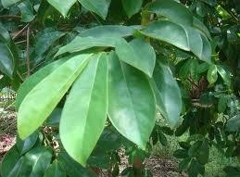

**Gambar 2.1. Daun Sirsak**

Dikutip dari: (Joe, 2012)

Tanaman Sirsak berbentuk pohon memiliki model Troll dengan ketinggian mencapai 8 - 10 meter dan diameter batang 10 - 30 meter. Morfologi dari daun sirsak adalah berbentuk bulat dan panjang, dengan bentuk daun menyirip dengan ujung daun meruncing, permukaan daun mengkilap, serta berwarna hijau muda sampai hijau tua. Terdapat banyak putik di dalam satu bunga sehingga di beri nama bunga berpistil majemuk. Sebagian bunga terdapat dalam lingkaran dan sebagian berbentuk spiral atau terpencar, tersusun secara hemiskilis.

Mahkota bunga yang berjumlah 6 sepalum yang terdiri dari dua lingkaran, bentuknya hampir segitiga, tebal dan kaku, berwarna kuning keputih-putihan dan setelah tua mekar dan lepas dari dasar bunganya. Bunga umumnya keluar dari ketiak daun, cabang, ranting atau pohon bentuknya sempurna (Sulastriani, 2020).

### 2.1.5 Kandungan Kimia dan Khasiat Daun Sirsak

Daun sirsak (*Annona muricata* L) adalah tanaman yang mengandung senyawa flavonoid, tanin, fitosterol, kalsium oksalat dan alkaloid. Antioksidan yang terkandung dalam daun sirsak antara lain adalah vitamin C. Daun sirsak juga memiliki kandungan kimia seperti: minyak atsiri, Alkaloida, Flavonoid, Saponin, Tanin dan Glikosida. Tanaman daun sirsak memiliki manfaat yaitu daun sirsak mengandung acetogenin yang biasa di gunakan sebagai senyawa toksik atau racun. Daun sirsak merupakan daun yang kaya minyak dan protein serta toksisitas (tanin fitat dan sianida) dan oleh karena itu dapat di manfaatkan pada manusia dan hewan (Sulastriani, 2020).

## 2.2 Kolestrol

Kolesterol merupakan lemak yang berwarna kekuningan dan berbentuk seperti lilin yang diproduksi oleh tubuh manusia terutama di dalam hati. Bahan makanan yang mengandung kolesterol berasal dari organ binatang, terutama bagian otak, kuning telur dan jeroan, tetapi bahan makanan yang bersumber dari tumbuh-tumbuhan tidak mengandung kolesterol. Darah mengandung 80% kolesterol yang diproduksi oleh tubuh sendiri dan 20% berasal dari makanan (Harefa dalam Anies, 2015).

Kadar kolesterol total dinyatakan tinggi jika kadar diatas 200 mg/dL. Kadar kolesterol total dinyatakan normal jika kadar kolesterol dibawah 170 mg/dL pada pria/wanita usia 19 tahun atau lebih muda. Kadar kolesterol total normal pada pria/wanita usia 20 tahun atau lebih tua adalah 125 mg/dL sampai 200 mg/dL (Artikel Kesehatan, 2021).

### 2.2.1 Jenis Jenis Kolestrol

a). LDL *(Low Density Lipoprotein)*

LDL atau sering di sebut sebagai kolestrol jahat, LDL lipoprotein deposito kolestrol bersama di dalam dinding arteri, yang menyebabkan terjadinya pembentukan zat yang keras, tebal atau sering di sebut juga sebagai plakat kolestrol dan dengan seiring berjalannya waktu dapat menempel di dalam dinding arteri dan terjadinya penyempitan arteri (Julian, 2019).

b) HDL *(High Density Lipoprotein)*

HDL adalah kolestrol yang bermanfaat bagi tubuh manusia, fungsi dari HDL yaitu mengangkut LDL di dalam jaringanperifer ke hepar akan membersihkan lemak lemak-lemak yang menempel di pembuluh darah yang kemudian akan di keluarkan melalui saluran empedu dalam bentuk lemak empedu (Julian, 2019).

### 2.2.2 Biosintesis Kolestrol

Biosintesis kolestrol dapat di bagi menjadi 5 tahap yaitu dengan merubah Asetil-CoA menjadi *3-hydroxy-methylglutaryl-CoA* (HMG-CoA) kemudian merubah HMG-CoA menjadi mevalonat. Mevalonat di ubah menjadi molekul dasar *isoprene, isopentyl, pyrophosphste* (IPP) bersamaan dengan hilangnyaC02 IPP di ubah menjadi *squalene* di ubah menjadi kolestrol (Julian, 2019).

Kadar kolestrol normal dan darah yaitu 200 mg/Dl, kadar trigliserida tidak boleh melebihi 150 mg/dL tidak boleh 100 mg/DL dan kadar HDL tidak boleh kurang dari 40 mg/dL (Julian, 2019).

### 2.2.3 Faktor- Faktor Penyebab Kolestrol

Menurut Adi (2012), beberapa faktor yang dapat meningkatkan kadar kolestrol di dalam tubuh:

1. Makanan

Makanan yang mengandung kolestrol dengan kadar lemak jenuh akan meningkatkan kadar kolestrol LDL, triglierida dan Lp dalam darah.

1. Berat Badan Berlebih

Kelebihan berat badan dapat meningkatkan trigliserida dan menurunkan HDL (kolestrol baik).

1. Kurang Bergerak

Kurang bergerak dapat meningkatkan LDL dan menurunkan HDL.

1. Faktor Umur

Setelah mencapai umur 20 tahun, kadar kolestrol seseorang cenderung naik. Pada pria, kadar kolestrol umumnya terus meningkat setelah usia 50 tahun. Sedangkan pada wanita, kadar kolestrol akan turun saat menopause, setelah itu kolestrolnya cenderung tinggi seperti pada pria.

1. Penyakit Tertentu

Beberapa penyakit tertentu, misalnya diabetes, dapat menyebabkan kolestrol tinggi.

1. Sejarah Keluarga

Jika ada salah satu keluarga memiliki masalah kolestrol tinggi, maka ia juga berisiko memiliki kolestrol tinggi.

1. Merokok

Merokok dapat menurunkan kolestrol HDL, sehingga yang beredar pada tubuh hanya kolestrol LDL.

## 2.3 Atorvastatin

Atorvastatin adalah salah satu golongan obat dari statin yang di gunakan untuk terapi hiperkolestrolemia**.** Rentang dosis yang di lanjutkan adalah dari 10 mg sampai 80 mg. Target utama atau target primer tetapi responden adalah menurunkan kadar LDL pada responden sebesar < 50%, sedangkan terget sekunder adalah non-HDL seperti trigelserid dan kolestrol total. Target sekunder ini banyak di lakukan untuk responden hipertrigliseridemia yang di sertai dengan DM, sindrom metabolik dan Penyakit Ginjal Kronik (PGK). Banyak penelitian yang sudah di lakukan untuk melihat dosis yang tepat dalam menurunkan kadar kolestrol responden hiperkolestrol, namun dosis yang di gunakan hanya mampu menurunkan kadar LDL, responden hiperkolestrol, namun dosis yang di gunakan hanya mampu menurunkan kadar LDL responden (Emma dkk, 2016).

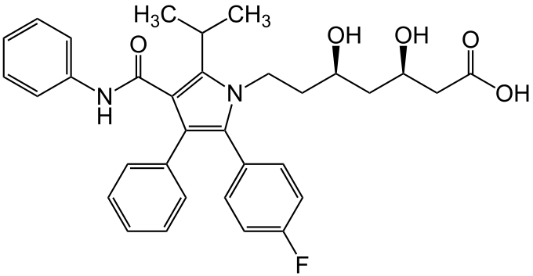

**Gambar 2.2 Struktur Atrovastatin**

(Sumber: Sweetman, 2009)

### 2.3.1 Farmakokinetik Atorvastatin

Atorvastatin cepat di serap di saluran pencernaan. Atorvastatin memiliki bioavailabilitas absolut rendah sekitar 12% dan metabolismenya di hati yang merupakan tempat utama kerjanya. Atorvastatin di metabolisme oleh sitokrom P450 isoenzim CYP3A4 ke sejumlah metabolit aktif. Terikat protein plasma sebesar 98%. Rata rata waktu paruh eliminasi plasma atorvastatin adalah sekitar 14 jam meskipun waktu paruh aktivitas penghambatan untuk HMG-CoA adalah sekitar 20 sampai 30 jam karena kontribusi dari metabolit aktif. Atorvastatin di ekskresikan sebagai metabolit, terutama dalam empedu (Siti Nurjahidah, 2018).

## 2.4 Kuning Telur

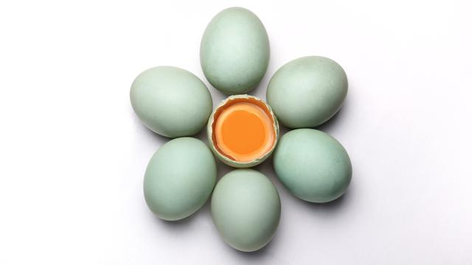

**Gambar 2.3 Telur Bebek**

(Sumber : <https://www.bola.com/ragam/read/4589077/2-cara-membuat-telur-asin-yang-menggugah-selera-gampang-banget>)

Menurut Sudaryani (2009), telur merupakan produk peternakan yang memberikan sumbangan terbesar bagi tercapainya kecukupan gizi masyarakat. Dari sebutir telur didapatkan gizi yang cukup sempurna karena mengandung zat-zat gizi yang sangat baik dan mudah dicerna. Oleh karenanya telur merupakan bahan pangan yang sangat baik untuk anak-anak yang sedang tumbuh dan memerlukan protein dan mineral dalam jumlah banyak, dianjurkan diberikan kepada orang yang sedang sakit untuk mempercepat proses kesembuhannya

Telur bebek adalah suatu bahan makanan yang lengkap dan seimbang serta mempunyai kandungan protein yang lebih tinggi dibandingkan telur dari jenis unggas yang lain, akan tetapi bahan makanan ini memiliki kandungan kolestrol yang cukup tinggi. Hal ini menyebabkan konsumen cenderung memilih produk ternak yang mengandung kadar kolesterol rendah, sebagai langkah antisipasi untuk menjaga kesehatan tubuh, karena jika mengkonsumsi bahan makanan dengan kadar kolesterol yang tinggi dapat menyebabkan penyakit seperti stroke, penyakit jantung koroner dan kanker hati (Nyoman S.J. dkk, 2019).

## 2.5 Kerangka Konsep

**Variabel Bebas Variabel Terikat Parameter**

CMC 1%

Atorvastatin

EEDS dosis 1

EEDS dosis 2

EEDS dosis 3

Penurunan Kadar Kolesterol Pada Kelinci

Kadar Kolesterol

KETERANGAN: - EEDS = Estrak Etanol Daun Sirsak

## 2.6 Ekstrak

Ekstrak adalah sediaan pekat yang di peroleh dengan mengekstrasi zat aktif dari simplisia menggunakan pelarut yang sesuai, kemudian semua atau hampir semua pelarut di uapkan dan massa atau sendok yang tersisa di perlakukan sedemikian hingga memenuhi baku yang telah di tetapkan (FI Edisi VI, 2020).

### 2.6.1 Ekstraksi

Ekstraksi adalah suatu proses penyarian zat aktif dari bagian tanaman obat yang bertujuan untuk menarik komponen kimia yang terdapat dalam bagian tanaman obat (Marjoni, 2016).

### 2.6.2 Metode Ekstraksi

Berdasarkan Marjoni (2016), terdapat beberapa metode ekstraksi yang dapat di gunakan yaitu maserasi, perkolasi, soxhletasi, seduhan, rebusan (dekokta) dan refluks.

#### 2.6.2.1 Maserasi

Maserasi adalah proses ekstraksi sederhana yang di lakukan hanya dengan cara merendam simplisia dalam satu atau campuran pelarut selama waktu tertentu pada temperatur kamar dan terlindung dari cahaya matahari (Marjoni, 2016).

Pembuatan ekstrak serbuk yang kering simplisia dengan cara maserasi menggunakan pelarut yang sesuai yaitu pelarut yang dapat mencari sebagian besar metabolit sekunder yang terkandung dalam serbuk simplisia kecuali di nyatakan lain dalam monografi di gunakan etanol 70%. Caranya di masukkan satu bagian serbuk serbuk kering simplisia ke dalam maserator, di tambahkan 10 bagian pelarut. Kemudian di rendam selama 6 jam pertama sambil sesekali di aduk, kemudian di diamkan selama 18 jam. Setelah itu di pisahkan maserat dengan cara sentrifugasi, dekantasi atau filtrasi dan di ulangi proses penyarian sekurang kurangnya satu kali dengan jenis pelarut yang sama dan jumlah volume pelarut sebanyak setengah kali jumlah volume pelarut pada penyarian pertama. Kemudian di kumpulkan semua maserat, lalu di uapkan dengan penguap vakum dapat juga dengan “Evaporator” hingga di peroleh ekstrak kental (Farmakope Herbal Edisi II, 2017).

## 2.7 Hewan Percobaan

Hewan percobaan adalah spesies hewan yang di pelihara secara intensif dengan tujuan untuk di gunakan dalam penelitian baik bidang obat obatan ataupun zat kimia yang berbahaya atau berkhasiat untuk umat manusia. Ada beberapa hewan yang dapat di jadikan hewan percobaan, antara lain: mencit, marmut, tikus, merpati dan kelinci. Untuk mendapatkan hewan percobaan yang berkualitas standar di butuhkan beberapa fasilitas dalam pemeliharaannya antara lain kandang yang bersih, makanan dan minuman yang bergizi dan cukup pengembangbiakannya yang terkontrol secara pemeliharaan kesehatan itu sendiri. Harus di perhatikan pula tentang faktor faktor dari hewan itu sendiri, faktor penyakit atau lingkungan dan faktor obat yang di sediakan.

### 2.7.1 Sistematika Kelinci

### 

### Gambar 2.4 Kelinci Percobaan

### (Sumber :https://www.banjirembun.com/2020/03/5-alasan-tikus-dan-kelinci-jadi-objek.html)

### Sistematika kelinci diklasifikasikan sebagai berikut:

Kingdom : Animalia

Phylum : Chordata Sub

Sub Phylum : Vertebrata

Kelas : Mammalia

Ordo : Legomorpha

Family : Leporidae

Genus : Oryctogalus

Species : Oryctogalus cunic

# BAB III

# METODE PENELITIAN

## 3.1 Jenis dan Rancangan Penelitian

## 3.1.1 Jenis Penelitian

Penelitian ini bersifat eksperimental dengan melakukan pengujian efek penurunan kadar kolestrol kelinci yang diinduksi dengan pemberian kuning telur dengan menguji pengaruh Ektrak Etanol Daun Sirsak (*Annona muricata* L).

### 3.1.2 Rancangan Penelitian

Untuk menguji efek penurunan kadar kolestrol kelinci percobaan dengan pemberian Ekstrak Etanol Daun Sirsak *(Annona muricata* L*)* di lakukan dengan menginduksi (pemberian kuning telur) melalui oral. Kelinci dikelompokkan menjadi lima kelompok masing-masing tiap kelompok terdiri atas tiga ekor kelinci.

1. Kelompok I diberikan suspensi CMC 1%. Suspensi CMC 1% merupakan kontrol negatif.
2. Kelompok II diberikan suspensi atorvastatin. Atorvastatin adalah obat yang sering diberikan dalam hal menurunkan kadar kolestrol, dalam penelitian ini merupakan kontrol positif.
3. Kelinci kelompok III, IV dan V masing-masing diberikan melalui oral kombinasi Ektrak Etanol Daun Sirsak. Kelompok 3 diberikan suspensi ektrak etanol daun sirsak dosis I. Kelompok 4 diberikan suspensi ekstrak etanol daun sirsak dosis II. Kelompok 5 diberikan suspensi ekstrak etanol daun dosis dosis III.

3.2 Lokasi dan Waktu Penelitian

Penelitian pengaruh Ekstrak Etanol Daun Sirsak *(Annona muricata* L*)* terhadap penurunan kadar kolestrol pada kelinci di lakukan di Laboratorium Kimia Dasar Farmasi Poltekkes Kemenkes Medan, waktu penelitian di mulai pada bulan Maret sampai bulan Mei 2022..

## 3.3 Sampel Penelitian

Penelitian Teknik pengambilan sampel pada penelitian ini adalah *purposive sampling* yaitu pengambilan sampel tanpa mempertimbangkan tempat dan letak geografisnya. Sampel yang diuji dalam penelitian ini adalah Daun Sirsak (*Annona muricata* L) kering yang diperoleh dari Langkat.

## 3.4 Alat dan Bahan

### 3.4.1 Alat

Gelas takar, Corong, Batang pengaduk, Sarung tangan, Kertas perkamen, Beaker glass, Lumpang dan stamper, Sendok tanduk, Pisau, Gunting, Tisu, Blender, Oral sonde, Cutter, Botol, Labu ukur, Spuit, Kandang kelinci, Timbangan hewan, Timbangan analitik, Strip kolestrol dean Alat pengukur kolestrol (Easy Touch).

### 3.4.2 Bahan

Daun sirsak, Atorvastatin 20 mg, Natrium karbosil metal selulosa (Na-CMC), Telur bebek, Alkohol 70% dan Aquadest.

### 3.4.3 Persiapan Hewan Percobaan

1. Pembuatan dan pembersihan kandang

Kandang kelinci terbuat dari kayu dan di sekat dengan kawat asa sebanyak 15 sekatan. Kandang kemudian di bersihkan secara teratur setiap harinya.

1. Penempatan kelinci

Setelah kandang di bersihkan, kelinci di beri nomor pada daun telinga bagian belakang kemudian di masukkan ke dalam kandang. Masing masing kandang di masukkan 1 ekor kelinci.

1. Adaptasikan kelinci selama 14 hari.

Beri makan dan minum yang cukup serta bersihkan lingkungan di sekitar dengan baik.

### 3.4.5 Pembuatan Simplisia

Timbang sejumlah Daun Sirsak yang masih segar, lalu keringkan tanpa pengaruh cahaya matahari langsung, kemudian timbang berat yang telah kering, lalu haluskan dengan menggunakan blender.

## 3.5 Perhitungan Bahan Uji

### 3.5.1 Volume Pakan Tinggi Kolestrol

Perbandingan pembuatan pakan tinggi kolestrol adalah dengan cara 1:1. Telah didapatkan berat pakan tinggi kolestrol kuning telur bebek 2 kuning telur adalah 43,85 gram. Maka cara pembuatan suspensi kuning telur ialah penambahan CMC 1% dengan bobot yang sama dengan jumlah telur.

Timbang kuning telur bebek yang sudah dipisah

1 butir kuning telur bebek seberat 21.925 gr

= 21.925 gr x 2 : 43,85 gr

Siapkan CMC 1% sebanyak 43,85 gr

Campur dan aduk hingga homogen

### 3.5.2 Volume Etanol 70%

Pembuatan ekstrak daun Sirsak dengan cara maserasi menggunkan etanol 70%.

96 gram

100 ml

### Sedian etanol 96% b/v =

70 gram

100 ml

Sedian etanol 70% b/v =

Pengenceran alkohol murni 96% ke 70%

70 gram

96 ml

x 100 ml = 72,9 ml = 73 ml untuk alkohol

Untuk membuat 2000 ml Alkohol 70% b/v

Ambil labu ukur 2000 ml

Alkohol murni 70 gram = x 2000 ml = 1.458 ml

70 gram

96 ml

Ukur 1.458 ml, masukkan ke labu tentukur dan tambahkan aquadest ad 2000 ml.

Cairan penyari yang digunakan adalah etanol 70%

Serbuk simplisia yang ditimbang 10 bagian adalah 200 gram

Berat untuk 100 bagian simpllsia adalah:

100

10

V = x 200 gram = 2000 gram

Maka cairan penyari yang digunakan untuk 100 bagian adalah:

Cairan penyari 75 bagian:

75

100

x 2.262 ml = 1.696,5 ml = 1.697 ml

Cairan penyari 25 bagian:

25

100

### x 2.262 ml = 565,5 ml = 566 ml

### 3.5.3 Suspensi Ekstrak Etanol Daun Sirsak

Dosis Ekstrak Etanol Daun Sirsak yang diujikan:

1. Dosis 1 Ekstrak Etanol Daun Sirsak 400 mg

25 ml

5 ml

Maka Ekstrak Etanol Daun Sirsak = × 80 mg = 400 mg

Sebanyak 80 mg ekstrak di berikan sebanyak 5 ml per 1,5 kgBB.

Timbang Ekstrak Etanol Daun Sirsak 400 mg kemudian suspensikan dalam suspensi CMC sampai 25 ml.

1. Dosis 2 Ekstrak Etanol Daun Sirsak 500 mg

25 ml

5 ml

Maka Ekstrak Etanol Daun Sirsak = × 100 mg = 500 mg

Sebanyak 100 mg ekstrak di berikan sebanyak 5 ml per 1,5 kg BB.

Timbang Ekstrak Etanol Daun Sirsak 500 mg kemudian suspensikan dalam Suspensi CMC sampai 25 ml.

1. Dosis 3 Ekstrak Etanol Daun Sirsak 600 mg

25 ml

5 ml

Maka Ekstrak Etanol Daun Sirsak = × 120 mg = 600 mg

Sebanyak 120 mg ekstrak di berikan sebanyak 5 ml per 1,5 kg BB

### Timbang Ekstrak Etanol Daun Sirsak 600 mg kemudian suspensikan dalam Suspensi CMC sampai 25 ml.

### 3.5.4 Volume Suspensi CMC 1%

Volume suspensi CMC 1% dibuat dengan cara timbang 1 gram CMC 1% dengan pemberian air mendidih 1 : 20. 1 gram CMC 1% ditaburkan dalam lumpang yang berisi air mendidih 20 ml. Dibiarkan selama hingga diperoleh massa yang transaparan, setelah mengembang digerus lalu diencerkan dengan sedikit aquadest. Kemudian masukkan kedalam wadah, dicukupkan dengan aquadest sampai 100 ml.

### 3.5.5 Volume Suspensi Atorvastatin

Dosis terapi untuk manusia = 20 mg

Konversi dari manusia ke kelinci 1,5 kg = 0,07 (Lihat tabel konversi)

Untuk kelinci 1,5 kg = 20 mg x 0,07 = 1,4 mg

= 1,4 mg/1,5 kgBB Kelinci

Pemberian volume dengan cara perlakuan secara oral pada kelinci = 10 ml

Jika dalam 1 kali pemberian oral pada kelinci 5 ml, maka

Diberikan setiap kelinci 1,4 mg dalam 5 ml suspensi CMC 1%

14 mg

5 ml

Suspensi atorvastatin dibuat dalam 25 ml ( )

14 mg

5 ml

Atorvastatin = ( x 25 ml = 7 mg)

Timbang 20 tablet atorvastatin = 6,096 gram, dihitung bobot rata-rata satu tablet, haluskan.

Berat 1 tablet atorvastatin = 0,3048 gram = 304,8 mg

6,096 mg

20

Serbuk tablet atorvastatin yang ditimbang = x 304,8 mg = 106,68 mg

7 mg

20

Tambahkan suspensi CMC ad 25 ml.

## 3.6 Pembuatan Bahan Uji

### 3.6.1 Pembuatan Pakan Tinggi Kolestrol

Pembuatan suspensi kuning telur bebek dengan cara telur direbus hingga masak. Setelah itu telur didiamkan hingga dingin, lalu telur dipisahkan antara kulit, putih dan kuning telur. Ambil kuning telur, lalu disuspensikan kuning telur dengan CMC 1% menggunakan perbandingan 1 : 1.

### 3.6.2 Pembuatan Atorvastatin

Ambil 20 tablet atorvastatin lalu timbang berat totalnya denga jumlah 6,096 gram. Gerus halus 20 tablet atorvastatin tersebut. Gerus hingga halus, ambil serbuk atorvastatin sebanyak 106 mg. Tambahkan larutan suspensi CMC 1% lalu aduk hingga homogen. Cukupkan dengan aquadest sampai 25 ml dengan labu tentukur.

## 3.7 Pembuatan Ekstrak Etanol Daun Sirsak

Ekstrak Etanol Daun Sirsak dalam penelitian ini dibuat secara maserasi.

1. Masukkan 200 gram simplisia kedalam beaker glass kemudian tuangi cairan penyari sebanyak 1.696,5 ml.
2. Tutup beaker glass dan diamkan selama 5 hari sambil sesekali diaduk (minimal diaduk sebanyak 3 kali).
3. Setelah 5 hari campuran tersebut diserkai (saring) lalu diperas. Bilas ampasnya dengan sisa cairan penyari sebanyak 565,5 ml.
4. Setelah itu maserat dibiarkan selama 2 hari dalam wadah tertutup rapat terlindung dari cahaya matahari.
5. Pindahkan dalam wadah
6. Maserat kemudian diuapkan dengan rotary evaporator pada suhu tidak lebih dari 500 C hingga diperoleh ekstrak kental daun kelor sebanyak 20 gram.

### 3.7.1 Pembuatan Suspensi Ekstrak Etanol Daun Sirsak Dosis I (EEDS)

Sebanyak 400 mg ekstrak etanol daun sirsak ditambahkan suspensi CMC 1% sedikit demi sedikit sambil digerus hingga homogen. Volume dicukupkan dengan suspensi CMC 1% hingga 25 ml, maka diperoleh ekstrak etanol daun sirsak I.

### 3.7.2 Pembuatan Suspensi Ekstrak Etanol Daun Sirsak Dosis II (EEDS)

Sebanyak 500 mg ekstrak etanol daun sirsak ditambahkan suspensi CMC 1% sedikit demi sedikit digerus hingga homogen. Volume dicukupkan dengan suspensi CMC 1% hingga 25 ml, maka diperoleh ekstrak etanol daun sirsak dosis II.

### 3.7.3 Pembuatan Suspensi Ekstrak Etanol Daun Sirsak Dosis III (EEDS)

Sebanyak 600 mg esktrak etanol daun sirsak ditambahkan suspensi CMC 1% sedikit demi sedikit sambil digerus hingga homogen. Volume dicukupkan dengan suspensi CMC 1% hingga 25 ml, maka diperoleh ekstrak etanol daun sirsak dosis III.

## 3.8 Prosedur Kerja

1. Timbang masing-masing kelinci, lalu bagi menjadi 5 kelompok.
2. Masing-masing kelompok terdiri dari 3 ekor kelinci.
3. Tempatkan kelinci pada masing-masing kandang.
4. Kelinci di cek kadar kolestrol awal sebelum dipuasakan.
5. Setelah itu kelinci dipuasakan selama 8 jam.
6. Setelah 8 jam kelinci dilakukan pengukuran kadar kolestrol puasa.
7. Kemudian kelinci diiinduksi dengan suspensi kuning telur bebek sampai kadar kolestrol >200 mg/dL.
8. Pemberian induksi suspensi kuning telur dilakukan 3 jam sekali sampai batas >200 mg/dL.
9. Lakukan pengecekan kadar kolestrol 3 jam sekali sampai batas >200 mg/dL.
10. Setelah kadar kolestrol >200 mg/dL lakukan penghentian pemberian induksi suspensi kuning telur.
11. Selanjutnya:
12. Kelompok l diberikan suspensi CMC 1% (kontrol negatif).
13. Kelompok ll diberikan suspensi Atorvastatin (kontrol positif).
14. Kelompok III diberikan suspensi EEDS dosis I.
15. Kelompok IV diberikan suspensi EEDS dosis II.
16. Kelompok V diberikan suspensi EEDS dosis III.
17. Lakukan pemberian selama 8 jam sekali selama satu hari/ 3 kali sehari.
18. Lakukan pengecekan kadar kolestrol per 2 jam sekali.
19. Kelinci dilakukan pengecekan kadar kolestrol hingga 24 jam.

## 3.9 Darah Sampel yang Diambil

Pengambilan darah pada setiap kelinci yang telah dipuasakan selama 8 jam melalui vena pembuluh dari daun telinga kelinci. Pengambilan darah dilakukan pada awal perlakuan yaitu hari ke-0, setelah diberikan suspensi kuning telur pada waktu per 6 jam sampai kadar kolestrol diatas 200 mg/dL, lalu setelah pemberian ekstrak atau perlakuan per 8 jam darah diambil per 2 jam selama 1 hari/12 kali sehari.

## 3.10 Cara Pengambilan Sampel

Bersihkan telinga kelinci dengan alkohol swab, kemudian tusuk telinga kelinci menggunakan pen lanset dan darah disentuhkan menggunakan strip kolestrol yang sudah disediakan pada Easy Touch GCU.

## 3.11 Penggunaan Alat

1. Alat dikalibrasi, masukkan dalam Easy Touch GCU.
2. Easy Touch GCU diaktifkan dengan menekan tombol “ON”.
3. Pada layar akan terlihat nomor kode kalibrasi (yang sesuai dengan nomor kode strip).
4. Strip masukkan kedalam Easy Touch GCU dan darah disentuhkan menggunakan strip kolestrol, bunyi “TIT” menunjukkan sampel cukup dan sedang diproses, setelah terlihat angka mundur pada layar Easy Touch GCU, maka kadar kolestrol akan terbaca/terlihat.

BAB IV

HASIL DAN PEMBAHASAN

4.1 Hasil

Tabel 4.1 Hasil Penelitian Kadar Kolestrol Kelinci

|  |  |  |  |  |  |  |  |  |
| --- | --- | --- | --- | --- | --- | --- | --- | --- |
| **KELINCI** | | **BB KELINCI (g)**  **Rata Rata BB** | **Kadar kolesterol (mg/dL)** | | | | | |
| **Awal** | **Puasa** | **Induksi** | | **Perlakuan** | |
|  | **0** | **12** | **24** | **12** | **24** |
| K1 | CMC 1% | 1.579 | 156 | 140 | 169 | 206 | 227 | 253 |
| K2 | Atorvastatin | 1.589 | 150 | 136 | 172 | 204 | 164 | 132 |
| K3 | SEEDS I | 1.627 | 160 | 157 | 166 | 206 | 177 | 153 |
| K4 | SEEDS II | 1.593 | 149 | 150 | 181 | 209 | 168 | 138 |
| K5 | SEEDS III | 1.613 | 150 | 136 | 171 | 210 | 159 | 132 |

Keterangan :

K1 : Kelompok 1

K2 : Kelompok 2

K3 : Kelompok 3

K4 : Kelompok 4

K5 : Kelompok 5

SEEDS l : Suspensi Ekstrak Etanol Daun Sirsak Dosis l

SEEDS ll : Suspensi Ekstrak Etanol Daun Sirsak Dosis ll

SEEDS lll : Suspensi Ekstrak Etanol Daun Sirsak Dosis lll

Pada tabel 4.1 menjelaskan hasil penelitian kadar kolesterol kelinci yang menunjukan bahwa rata-rata berat badan kelinci K1 yaitu 1.579 gram, K2 adalah 1.589 gram, K3 adalah 1.627, K4 adalah 1.593 gram dan K5 adalah 1.613 gram. Kadar kolesterol awal K1 adalah 156 mg/dL, K2 adalah 150 mg/dL, K3 adalah 160 mg/dL, K4 adalah 149 mg/dL dan K5 adalah 150 mg/dL. Kadar kolesterol puasa K1 adalah 140 mg/dL, K2 adalah 136 mg/dL, K3 adalah 157 mg/dL, K4 adalah 150 mg/dL dan K5 adalah 136 mg/dL. Setelah di induksi selama 12 jam kadar kolesterol K1 naik menjadi 169 mg/dL, K2 naik menjadi 172 mg/dL, K3 naik menjadi 166 mg/dL, K4 naik menjadi 181 mg/dL dan K5 naik menjadi 171 mg/dL. Pada jam ke 24 kadar kolesterol K1 mengalami kenaikan menjadi 206 mg/dL, K2 menjadi 204 mg/dL, K3 menjadi 206 mg/dL, K4 menjadi 209 mg/dL dan K5 menjadi 210 mg/dL. Setelah naik, pemberian induksi dihentikan dan dilakukan perlakuan suspensi CMC (control negatif), suspensi Atorvastatin (Control positif) dan suspensi Ekstrak Etanol Daun Kelor dosis l, ll dan lll. Pada jam ke 12 perlakuan kadar kolesterol K1 tidak mengalami penurunan yaitu 227 mg/dL, sedangkan K2, K3, K4 dan K5 mengalami penurunan yaitu K2 menjadi 164 mg/dL, K3 menjadi 177 mg/dL, K4 menjadi 168 mg/dL dan K5 menjadi 159 mg/dL. Setelah perlakuan 24 jam K1 tidak mengalami penurunan kembali menjadi 253 mg/dL sedangkan K2, K3, K4 dan K5 mengalami penurunan kembali yaitu K2 menjadi 132 mg/dL, K3 menjadi 153 mg/dL, K4 menjadi 138 mg/dL dan K5 menjadi 132 mg/dL. Untuk grafik pengukuran kadar kolesterol dapat kita lihat pada gambar dibawah ini.

**Gambar 4.1 Grafik Perubahan Kadar Kolesterol Kelinci**

4.2 Pembahasan

Dari hasil penelitian efektivitas ekstrak etanol daun sirsak (*Annona muricata* L) terhadap penurunan kadar kolesterol pada kelinci seperti pada table 4.1 dengan jurnal pendukung bahwa pemberian induksi suspensi kuning telur dilakukan 3 jam sekali selama 24 jam dan dicek per 3 jam sekali. Pemberian induksi didapatkan dengan cara melakukan pemberian per 3 jam dengan beberapa orientasi terlebih dahulu dengan uji coba pemberian 12 jam, 6 jam dan 3 jam. Pada penelitian Husni Mukhtar dkk pemberian induksi menggunakan makanan lemak tinggi yang terdiri dari kuning telur ayam. Pada penelitian ini peneliti menggunakan kuning telur bebek sebagai penginduksi dikarnakan kadar kolesterol lebih tinggi pada kuning telur bebek. Pada penelitian Husni Mukhtar dkk pemberian induksi dilakukan selama 21 hari dan pada penelitian kali ini peneliti menggunakan suspensi kuning telur bebek dengan pemberian 3 jam sekali selama 1 hari dikarenakan peneliti sebelumnya menggunakan hewan uji mencit sedangkan peneliti selanjutnya menggunakan hewan uju kelinci dan dengan menggunkan induksi berbeda. Setelah diinduksi kuning telur selama 24 jam kadar kolesterol mengalami kenaikan diatas 200 mg/dL yaitu K1 kontrol negatif diberikan suspensi CMC adalah 206 mg/dL, K2 kontrol positif diberikan suspensi atorvastatin adalah 204 mg/dL, K3 suspensi ekstrak etanol daun sirsak adalah 206 mg/dL, K4 suspensi ekstrak etanol daun sirsak dosis II adalah 209 mg/dL dan K5 suspensi ekstrak daun sirsak dosis 3 adalah 210 mg/dL. Setelah kadar kolesterol naik diatas 200 mg/dL masing masing kelompok diberi perlakuan dengan dosis yang telah dihitung sesuai dengan bobot kelinci. Perlakuan diberi setiap 8 jam sekali dan dicek setiap 2 jam sekali. Setelah 12 jam perlakuan K1 tidak ada mengalami penurunan kadar kolestrol, K2 mengalami penurunan menjadi 164 mg/dL, K3 mengalami penurunan menjadi 177 mg/dL, K4 mengalami penurunan menjadi 168 mg/dL dan K5 mengalami penurunan menjadi 159 mg/dL. Pada K1 sebagai kontrol negatif menunjukkan bahwa CMC tidak memiliki aktifitas menurunkan kadar kolestrol darah. Pada tabel 4.1 terlihat bahwa pemberian ekstrak etanol daun sirsak dapat menurunkan kadar kolesterol pada kelinci. Data menunjukkan bahwa semakin tinggi dosis ekstrak yang diberikan, semakin tinggi juga penurunan kolesterol darah kelinci. Penurunan tertinggi terjadi pada pemberian ekstrak etanol daun sirsak dosis 120 mg dengan penurunan 159 mg/dL. Dosis yang mendekati penurunan atorvastatin dengan penurunan 164 mg/Dl adalah dosis 100 mg dengan penurunan menjadi 168 mg/dL.

**BAB V**

**KESIMPULAN DAN SARAN**

**5.1 Kesimpulan**

1. Berdasarkan hasil penelitian yang diperoleh dari ekstrak etanol daun sirsak (*Annona muricata* L) disimpulkan bahwa dapat menurunan kadar kolestrol pada kelinci.
2. Ekstrak Etanol Daun Sirsak pada kelompok 4 telah memberikan efek penurunan kadar kolestrol pada kelinci sebesar 164 mg/dL sesuai dengan pembanding Atorvastatin dengan penurunan sebanyak 164 mg/dL.

**5.2 Saran**

Disarankan kepada peneliti selanjutnya untuk menguji manfaat daun sirsak sebagai penurun kolestrol dalam bentuk sediaan yang lain.

DAFTAR PUSTAKA

Alfrits Komansilan, Abdul L. Abadi, Bagyo Yanuwiadi, and David A. Kaligis. *Isolation and identification of biolarvicide from soursop (Annona muricata Linn)*. International Journal of Engineering & Technology IJET – IJENS. Vol: 12 No: 03. 2012.

Anies. 2015. *Kolesterol & Penyakit Jantung Koroner,* Solusi Pencengahan dari Aspek Kesehatan Masyarakat. Yogyakarta: AR- Ruzz Media.

Djuantoro, D. 2014. Buku Ajar Ilustrasi Patofisiologi, Edisi ke-4. Jakarta: Binarupa Aksara Publisher.

Julian Savero Buci, 2019*. Efektivitas Ekstrak Etanol Daun Pirdot (Saurauia Vulcani Korth) Terhadap Penurunkan Kadar Kolesterol Pada Tikus Putih Jantan.* Sumatera Utara.Tersedia di: http://ecampus .poltekkes-medan.ac.id.

Kemenkes RI, 2020. *Farmakope Herbal Indonesia Edisi II*. Jakarta: Kementerian Kesehatan RI.

Kemenkes RI, 2020. *Farmakope Herbal Indonesia Edisi VI*. Jakarta: Kementerian Kesehatan RI.

Marjoni, R., 2016. *Dasar-Dasar Fitokimia*, Jakarta:TIM

Mardiana, Lina. 2013. *Daun Ajaib Tumpas Penyakit*. Jakarta: Swadaya

Muhartono. Indri, W., Hendri, B., Hendra, TS dan Bayu Putra, DJ. 2014. *Ekstrak Ethanol Daun Sirsak (Annona muricata L.) Berpotensi Memiliki Efek Kemoterapi Pada Kanker Payudara Tikus Putih.* Jurnal Kedokteran Brawijaya, Universitas Lampung. Vol. 28, No.1.

Notoadmodjo, S., 2018. *Metodologi Penelitian Kesehatan*. Jakarta: Rineka Cipta. ISBN: 978-979-518-984-8.

Nyoman Sukartha Jaya, Ni Ketut Dewi Haryani, Budi Indrarsih, 2019. *Menurunnya Kandungan Kolesterol Telur Itik dengan Pemberian Bawang Putih Segar dengan Waktu Analisis yang Berbeda*. Nusa Tenggara Barat. Vol. 37. No. 1. Hal. 61 – 68. Tersedia di: https://jurnal.ugm.ac.id/jsv.

Purwatresna, E. 2012*. Aktivitas Antidiabetes Ekstrak Air dan Etanol Daun Sirsak Secara In Vitro Melalui Inhibisi Enzim α-glukosidase*. Skripsi Fakultas Matematika dan Ilmu Pengetahuan Alam. Institut Pertanian Bogor.

Tomkin, G. H. dan Owens, D. 2012. LDL As a Cause of Atherosclerosis. The Open Atherosclerosis & Thrombosis Journal, 5 13-12.

Wurdianing, I., SA, Nugraheni dan Zen Rahfiludin. 2014*. Efek Ekstrak Daun Sirsak (Annona muricata L.) Terhadap Profil Lipid Tikus Putih Jantan* (Rattus Norvegicus). Jurnal Gizi Indonesia. Vol.3, No.1.

Wayan Rai Widarta, S.TP., M.Si. *Teknologi Telur.* Bali. Tersedia di: https://sindos.unud.ac.id.

Yufi Y, Isra T, 2021. *Perbandingan Efektifitas Extrak Etanol Daun Afrika (Veronia amygdalina) Dengan Simvastatin Terhadap Kadar HDL Pada Tikus Jantan Galur Wistar yang Diinduksi Kuning Telur*. Sumatera Utara.

Lampiran 1



Lampiran 2 Maserasi Tumbuhan sampai Ekstrak

1.Daun Basah 3.Serbuk Daun Sirsak

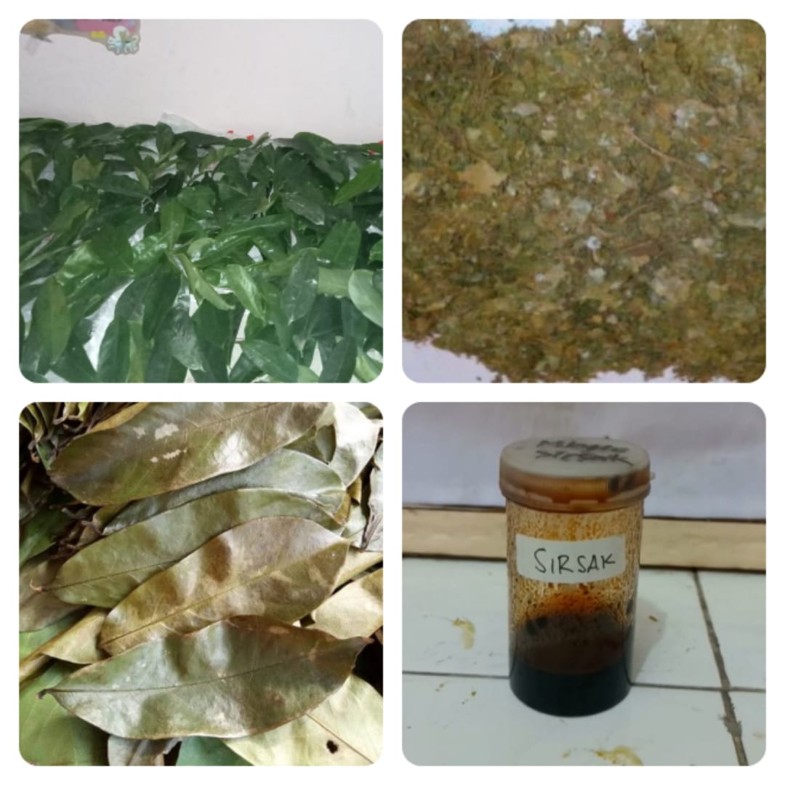

2. Daun Kering 4. Ekstrak Kental Daun Sirsak

Lampiran 3 Alat Rotary Evaporator

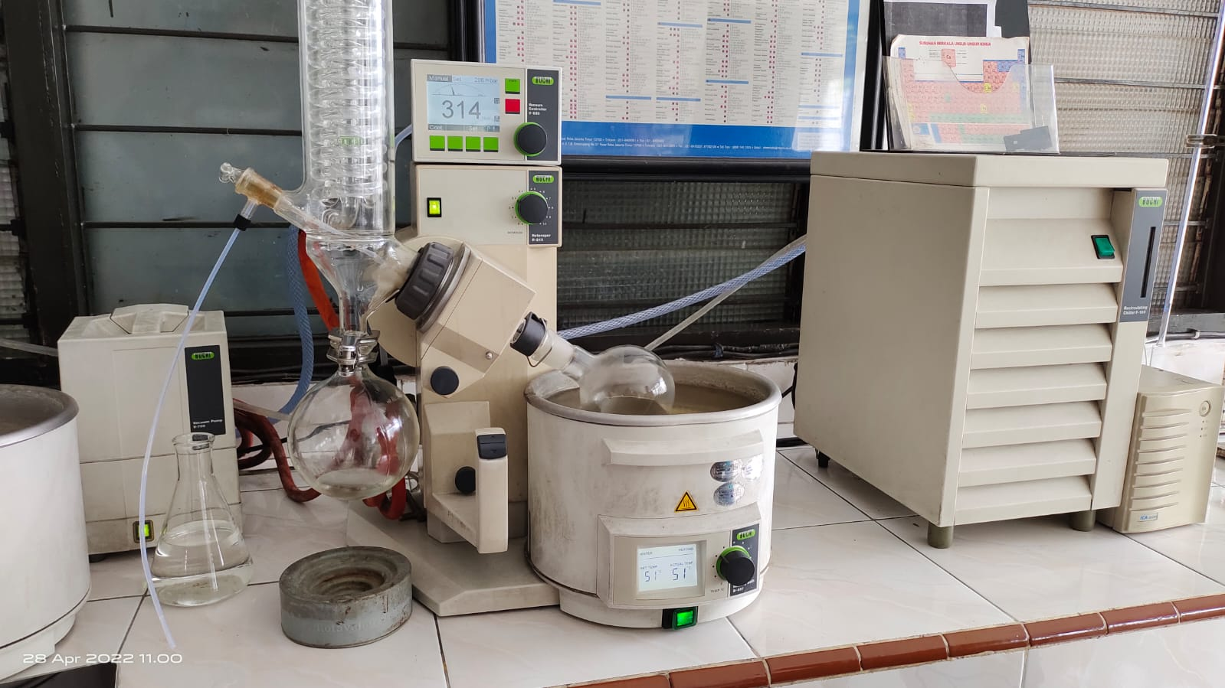

Lampiran 5 Alat Ukur Kadar Kolesterol

1. Strip Kolestrol 2. Pen Lanset

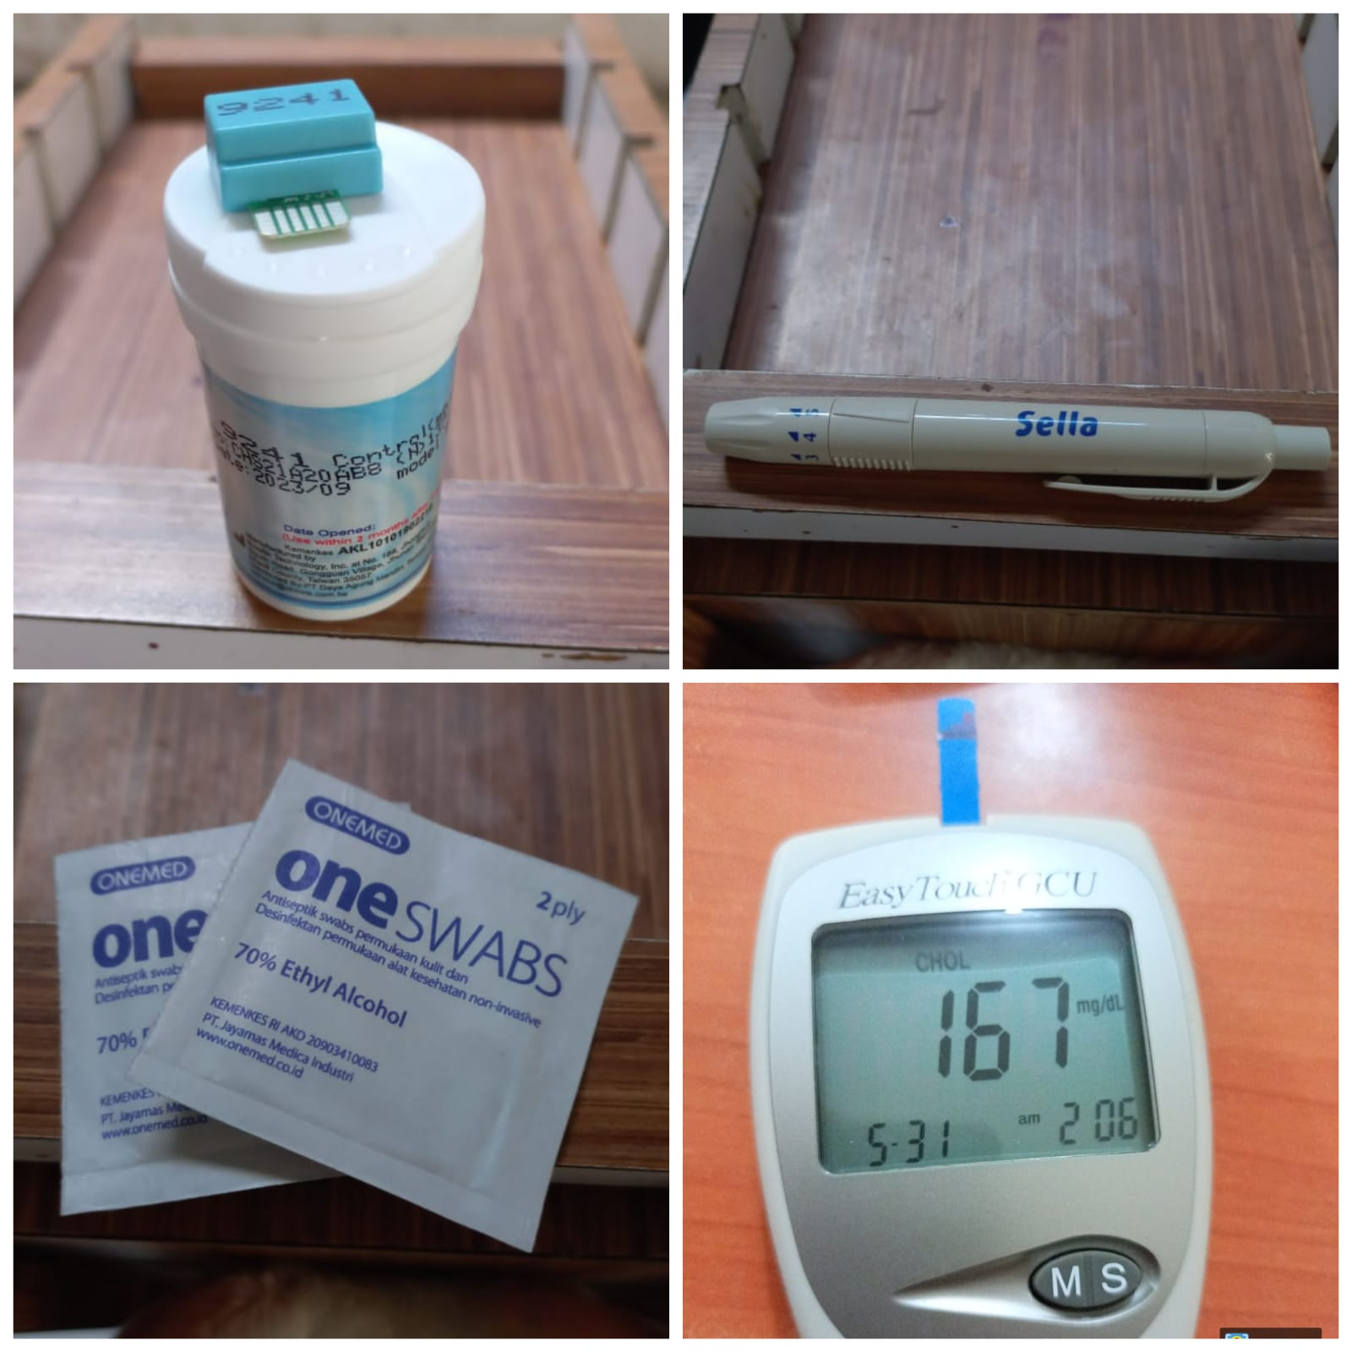

3. Alkohol Swab 4.Cholestrol meter

Lampiran 6 Pembuatan Suspensi CMC

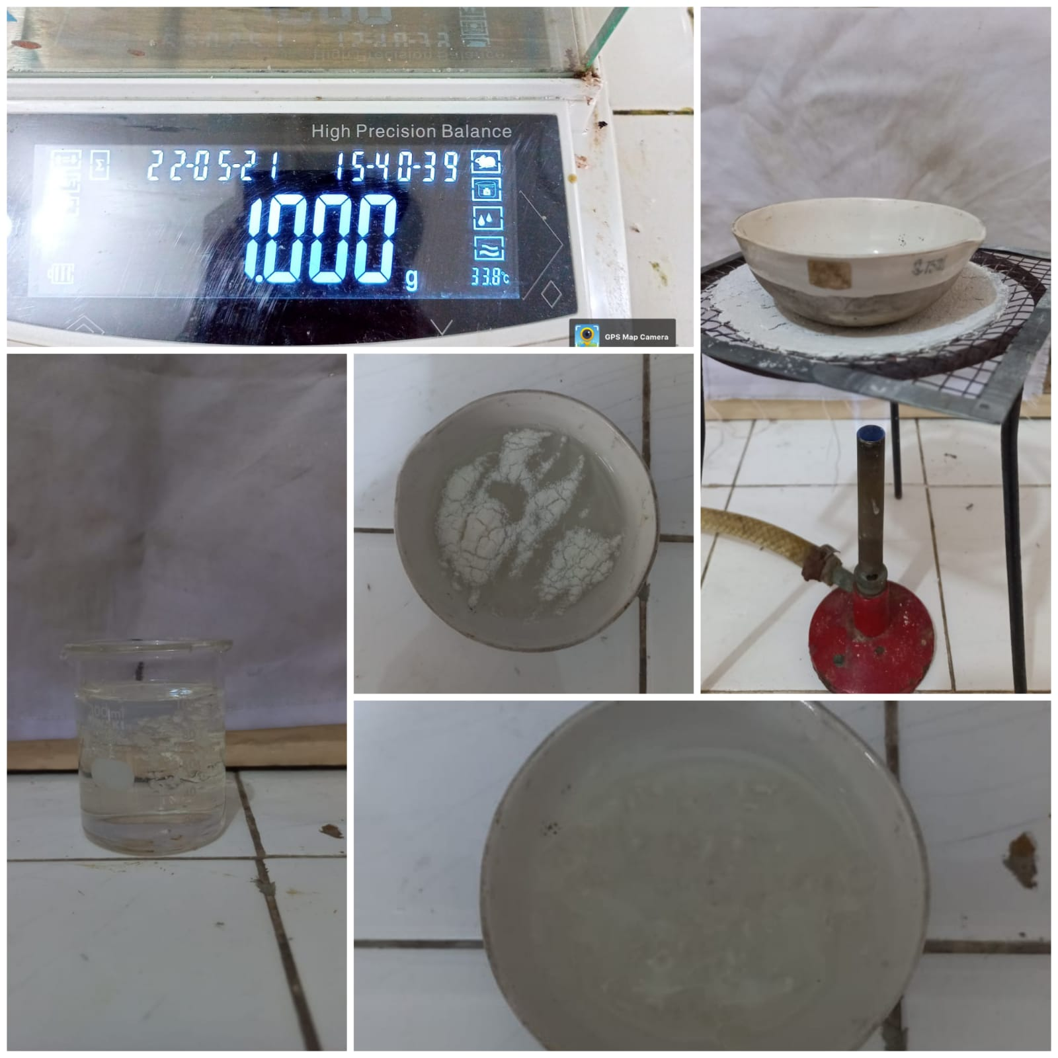

5.Cukupkan Aquadest panas dengan CMC dengan 1:20

4.Diamkan sampai massa Transparan

3. Campurkan Aquadest panas dengan CMC dengan 1: 20

2.Merebus Aquadest

1.Menimbang CMC

Lampiran 7 Pembuatan Suspensi Kuning Telur

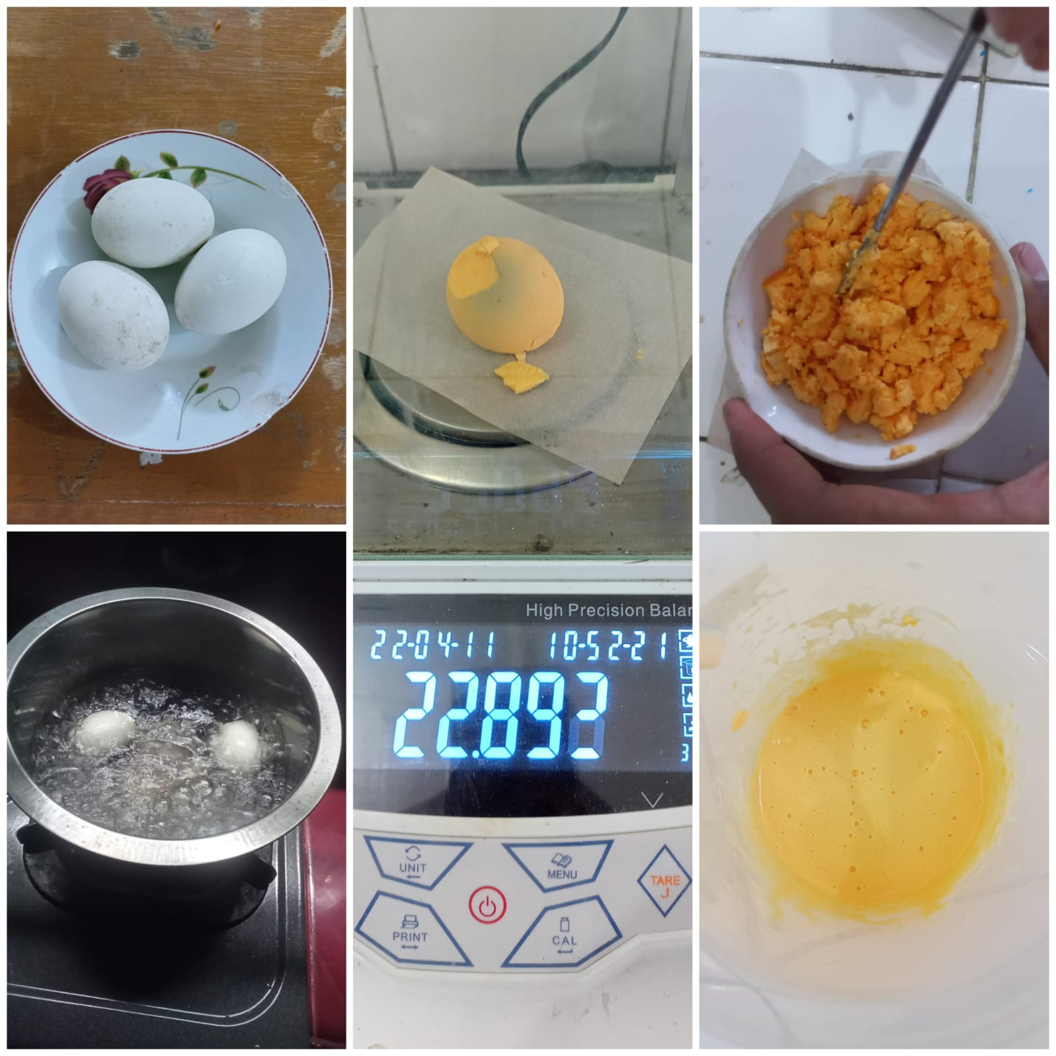

Telur Bebek

Kuning Telur

Penghancuran Kuning Telur

Suspensi Kuning Telur

Penimbangan Kuning Telur

Perebusan Telur

Lampiran 8 Pembuatan Ekstrak Etanol Daun Sirsak

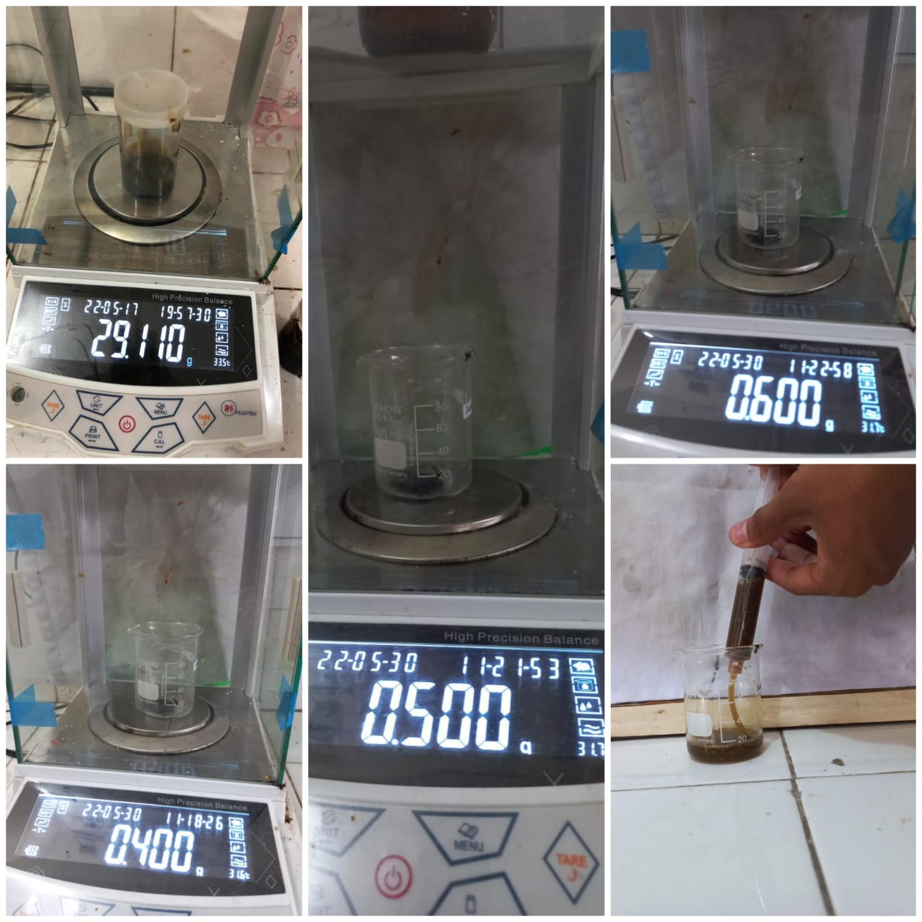

Suspensi Ekstrak Etanol Daun Sirsak

Penimbangan Dosis 3

Penimbangan Dosis 2

Penimbangan Dosis 1

Penimbangan Seluruh Hasil Ekstrak

Lampiran 9 Pembuatan Suspensi Atorvastatin

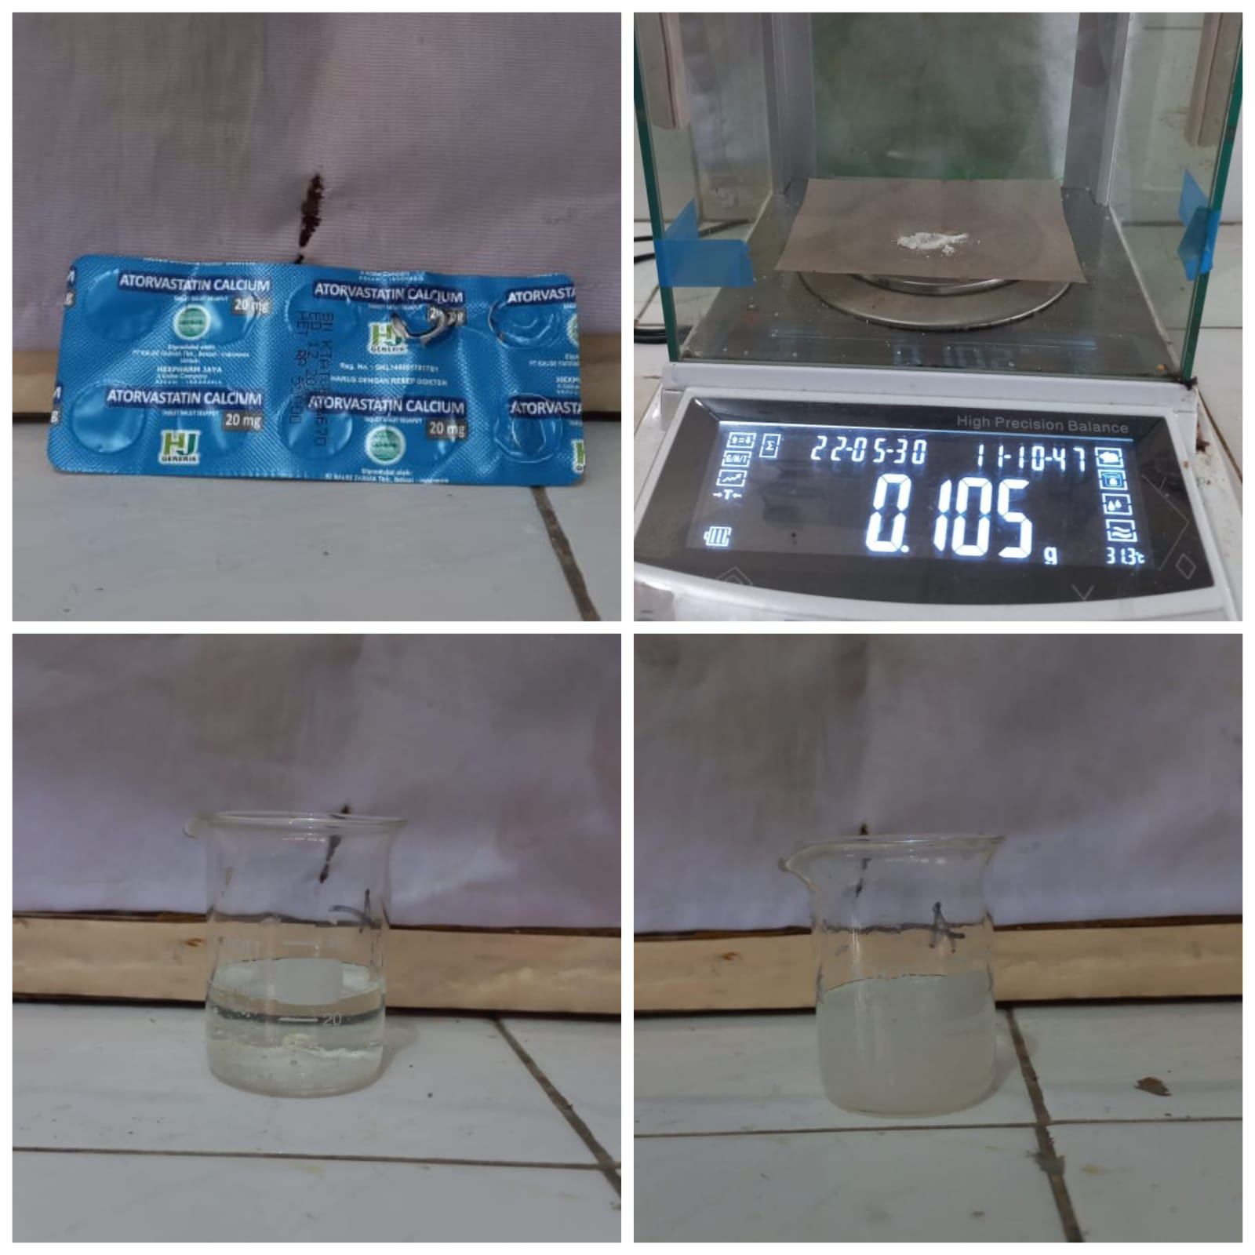

Penimbangan Atorvastatin

Aduk Hingga Merata dan Didapatkan Suspensi Atorvastatin

Mencampurkan Serbuk Atorvastatin Dengan Suspensi

Tablet Atorvastatin

Lampiran 10 Adaptasi Kelinci

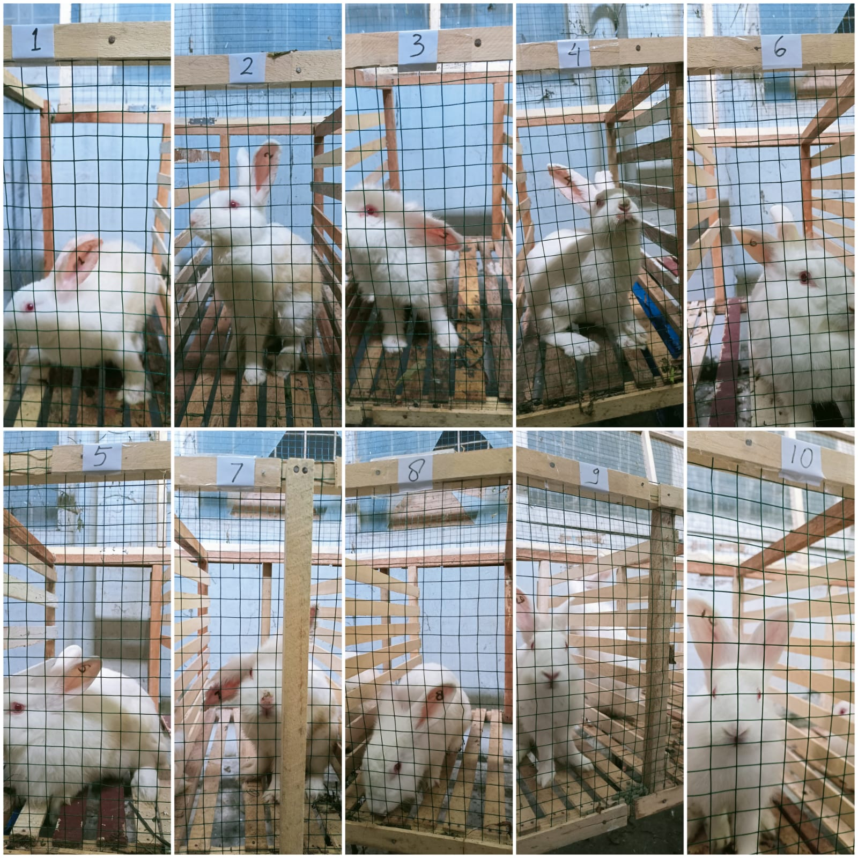

Lampiran 11 Pemberian Suspensi kepada Kelinci

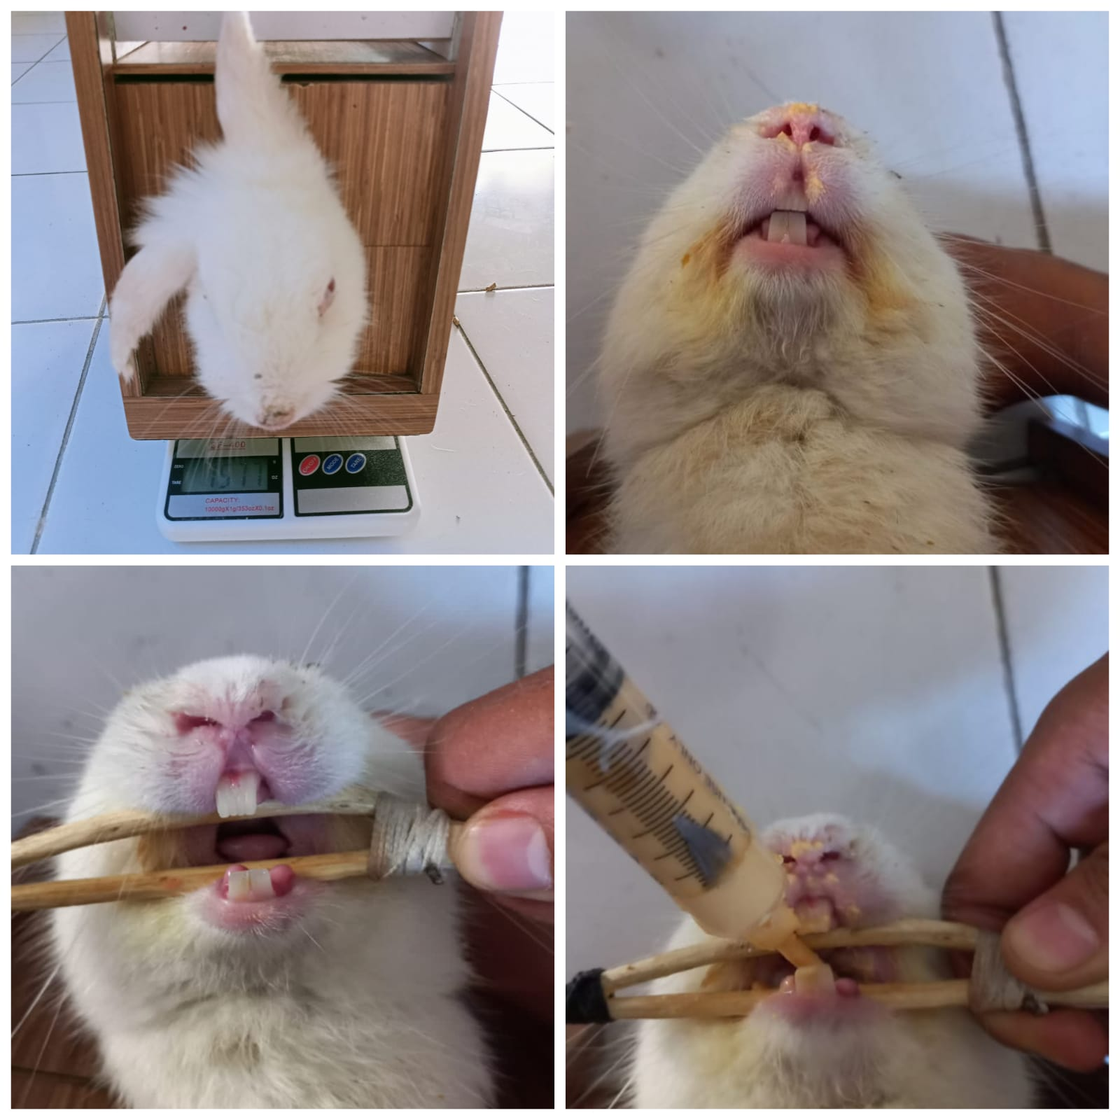

Diberi Perlakuan

Buka Mulut Kelinci Menggunakan Pembuka Mulut Kelinci

Timbang Kelinci Balik Posisi Badan Kelinci

Lampiran 11 Pengecekan Kadar Kolesterol pada Kelinci

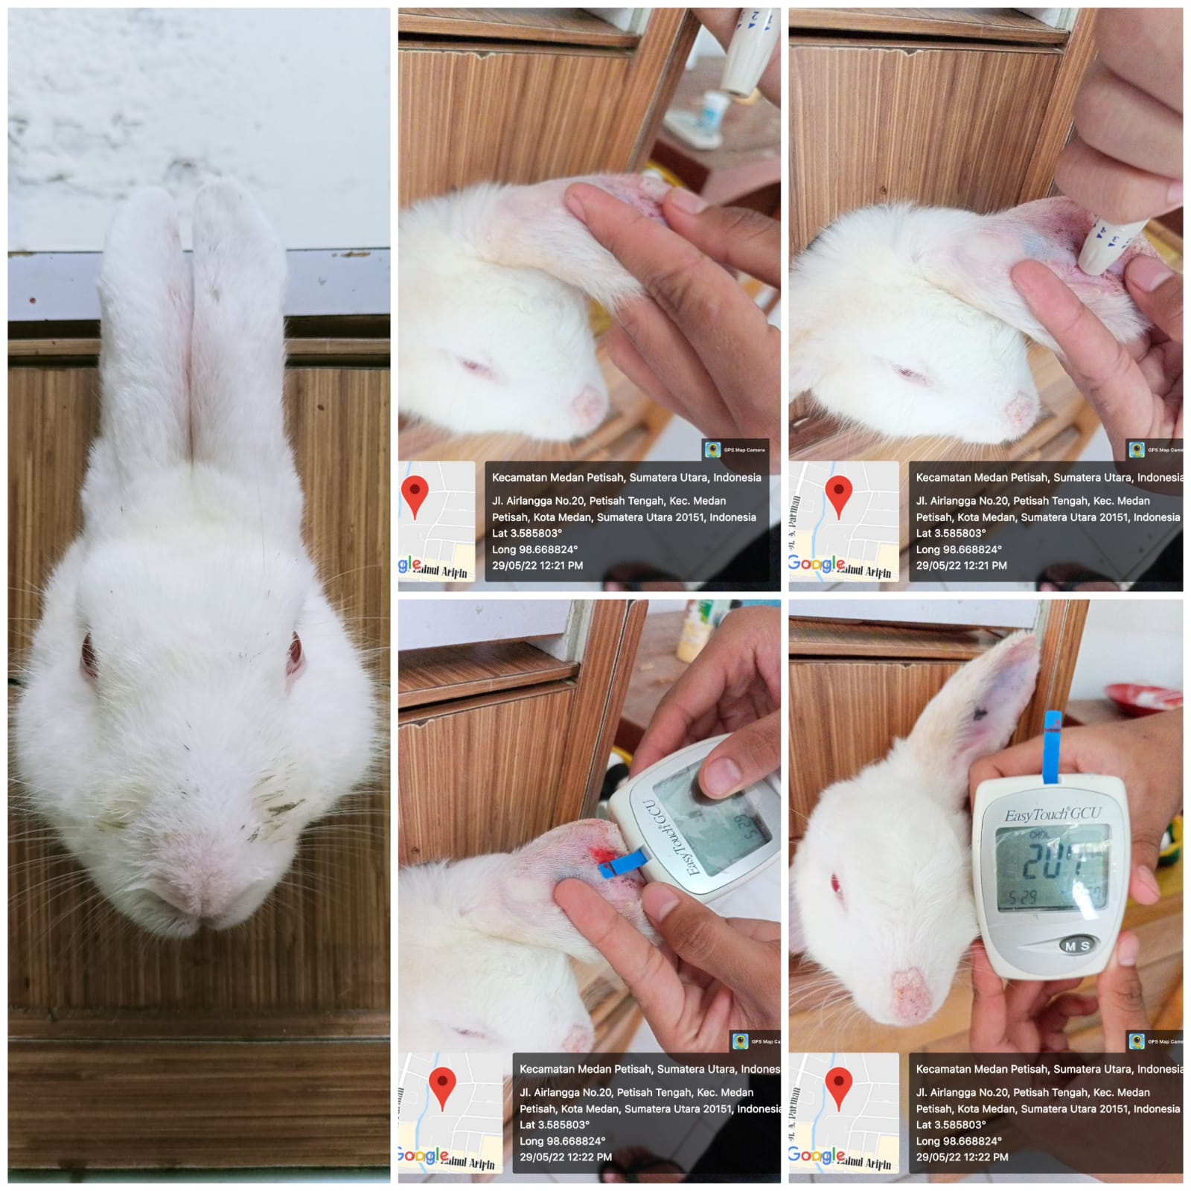

Tusuk Menggunakan Pen Lanset

Usap Telinga kelinci Menggunakan Alkohol Swab

Didapatkan Hasil Kadar Kolestrol

Sentuhkan Darah Kedalam Strip Kolestrol

Masukkan Kelinci Kedalam Kotak, Keluarkan Bagian Kepala Kelinci

Lampiran 12 Pembatyaran EC

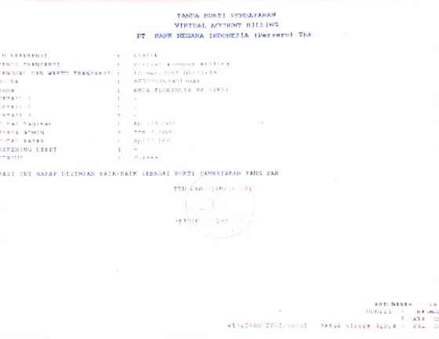

Lampiran 13 Surat Izin Lab PPKS

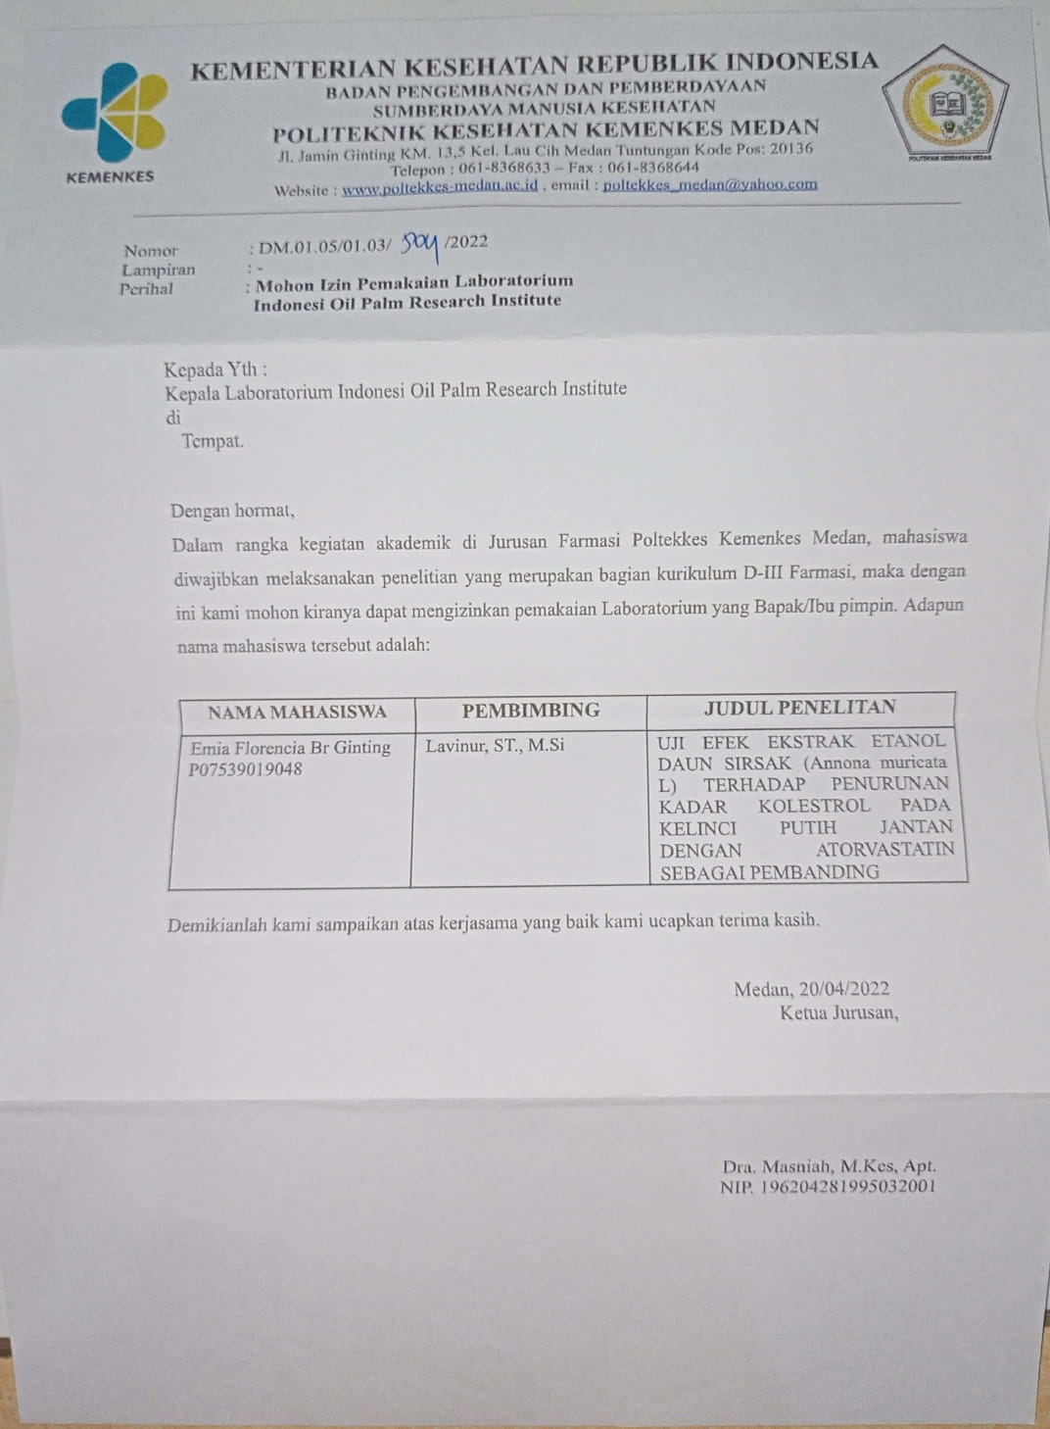

Lampiran 14 Surat Hasil Determinasi

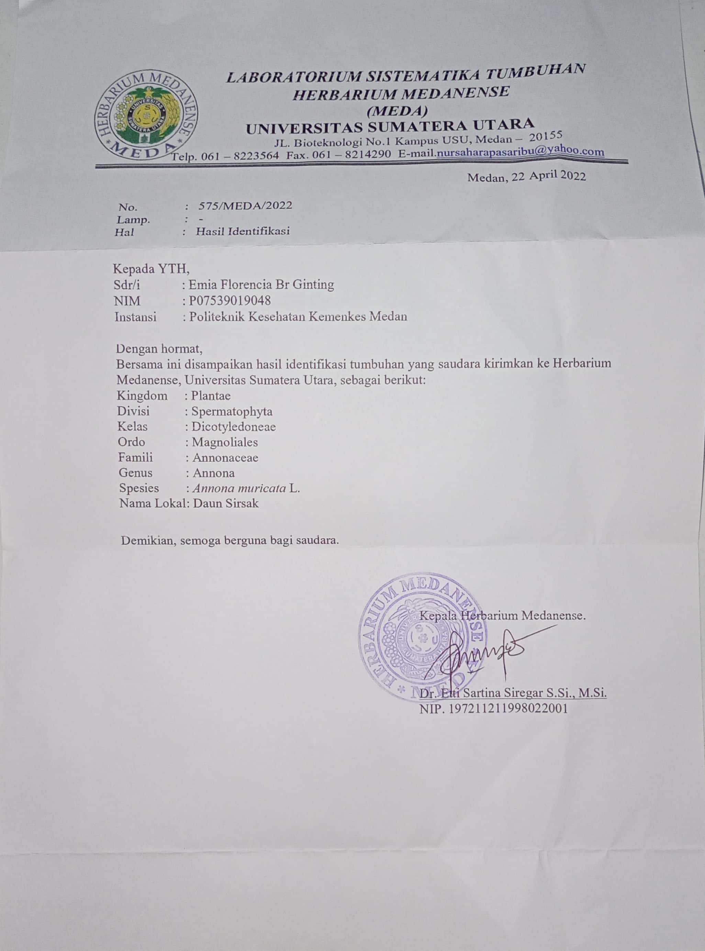

Lampiran 15 Sertifikat Evaporasi

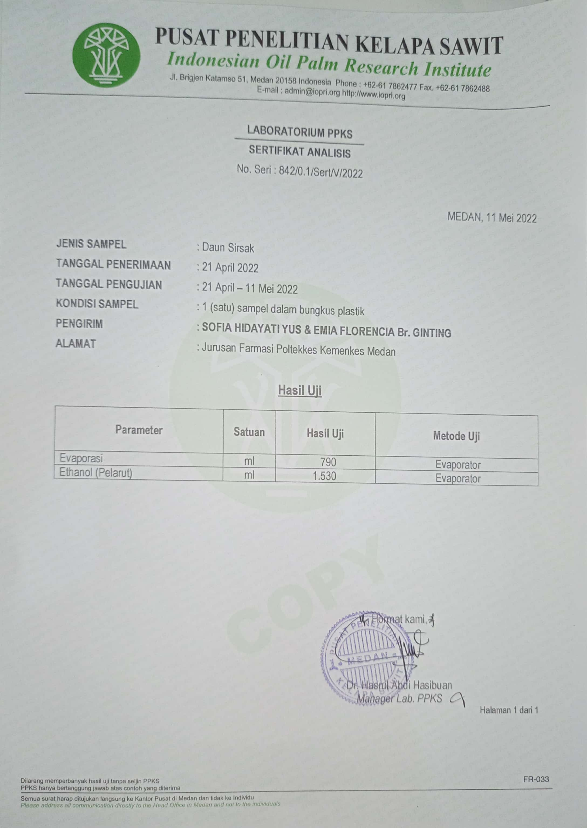

Lampiran 16 Surat Etik Penelitian Farmasi

